TINJAUAN YURIDIS PERTANGGUNG JAWABAN TINDAK PIDANA ABORSI

(STUDI KASUS POLRES GORONTALO KOTA)

Oleh: FITRIYA NGABITO
NIM: H.11.15.070

Skripsi

Untuk Memenuhi Persyaratan Mencapai Gelar Sarjana Hukum



PROGRAM STRATA SATU (S-1) FAKULTAS HUKUM
UNIVERSITAS ICHSAN GORONTALO 2022
i

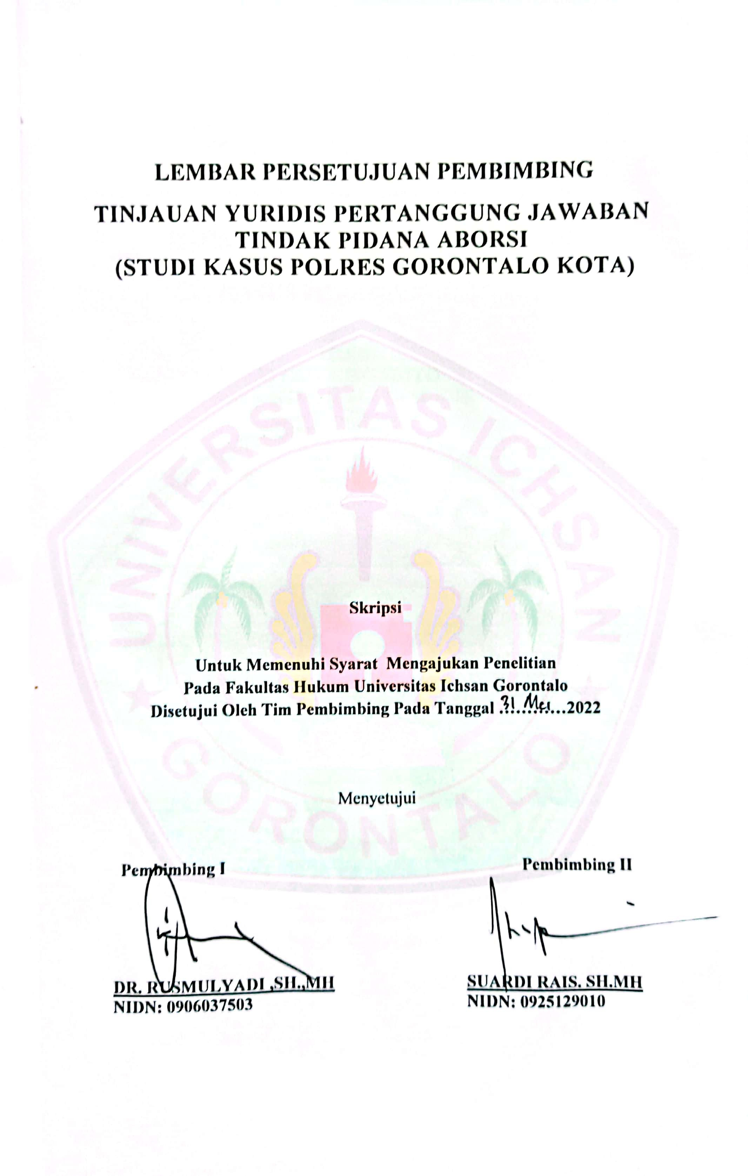

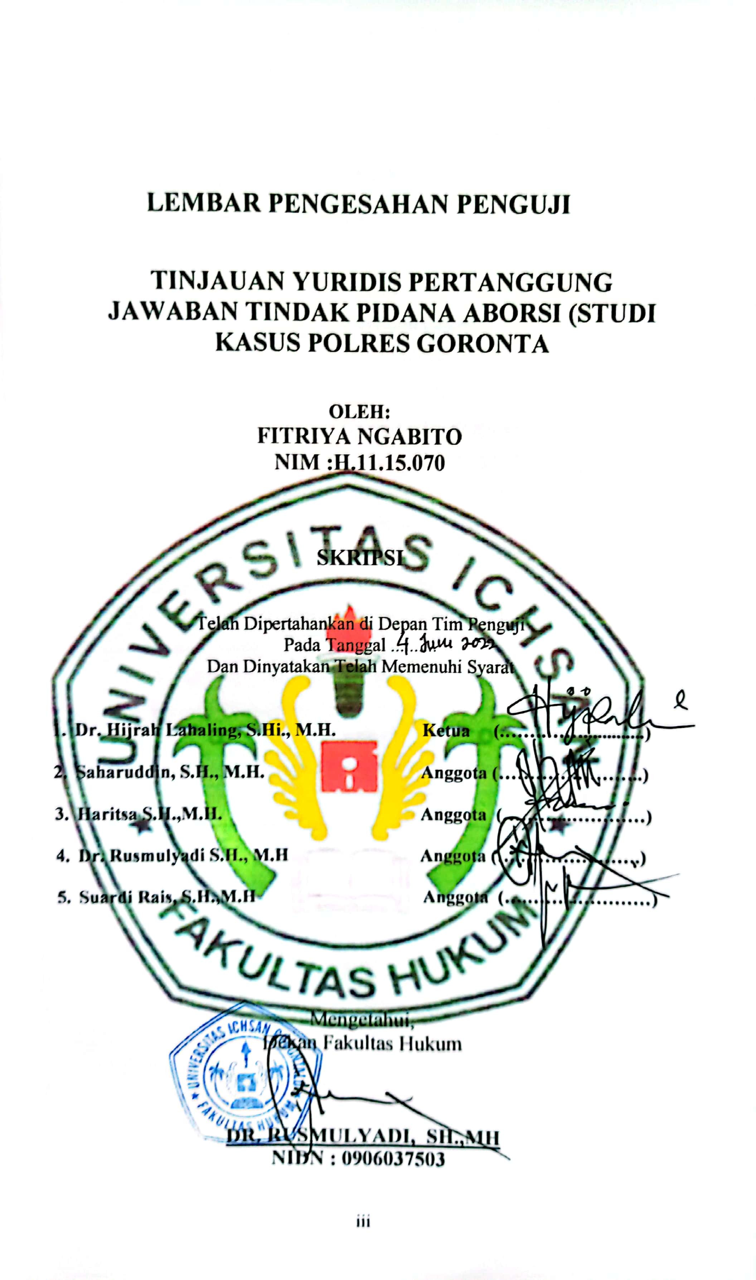

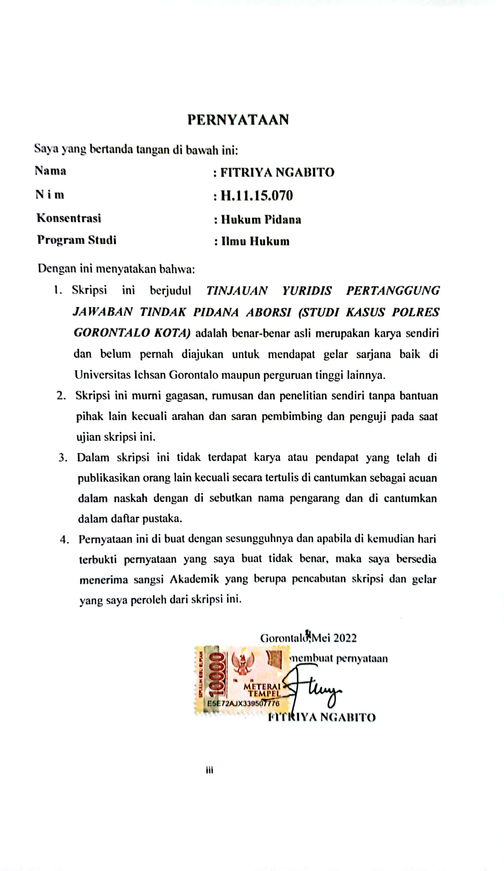
iv

v

KATA PENGANTAR

Puji syukur kepada Allah SWT, yang telah memberikan nikmat kesehatan dan keafiatan kepada penulis, sehingga penulis dapat merampungkan penulisan skripsi ini dalam rangka memenuhi salah satu syarat ujian, guna untuk memperoleh gelar Sarjana Strata Satu pada Fakultas Hukum Universitas Ichsan Gorontalo.
Penulisan ini bertujuan untuk memberikan gambaran dan penjelasan yang menyeluruh dan mendalam Penelitian ini bertujuan untuk memberikan gambaran dan penjelasan yang menyeluruh dan mendalam mengenai TINJAUAN YURIDIS PERTANGGUNG JAWABAN TINDAK PIDANA ABORSI (STUDI KASUS POLRES GORONTALO KOTA)
Ucapan terima kasih Peneliti sampaikan kepada:

  - Kedua orang tua peneliti yang selama ini memberikan support dan dukungan, serta tak henti-hentinya memberikan doa dan restu dala bentuk apapun
  - Bapak Mohamad Ichsan Gaffar, S.E., M.AK, Selaku Ketua Yayasan Pengembangan Ilmu Pengetahuan dan Teknologi (YPIPT) Ichsan Gorontalo.
  - Bapak Dr. Abd. Gafar Ladjoke M.Si Selaku Rektor Universitas Ichsan Gorontalo.
  - Bapak Dr. Rusmulyadi, SH.,MH Selaku Dekan Fakultas Hukum Universitas Ichsan Gorontalo sekaligus pembimbing I yang banyak memberikan arahan dan masukan kepada saya

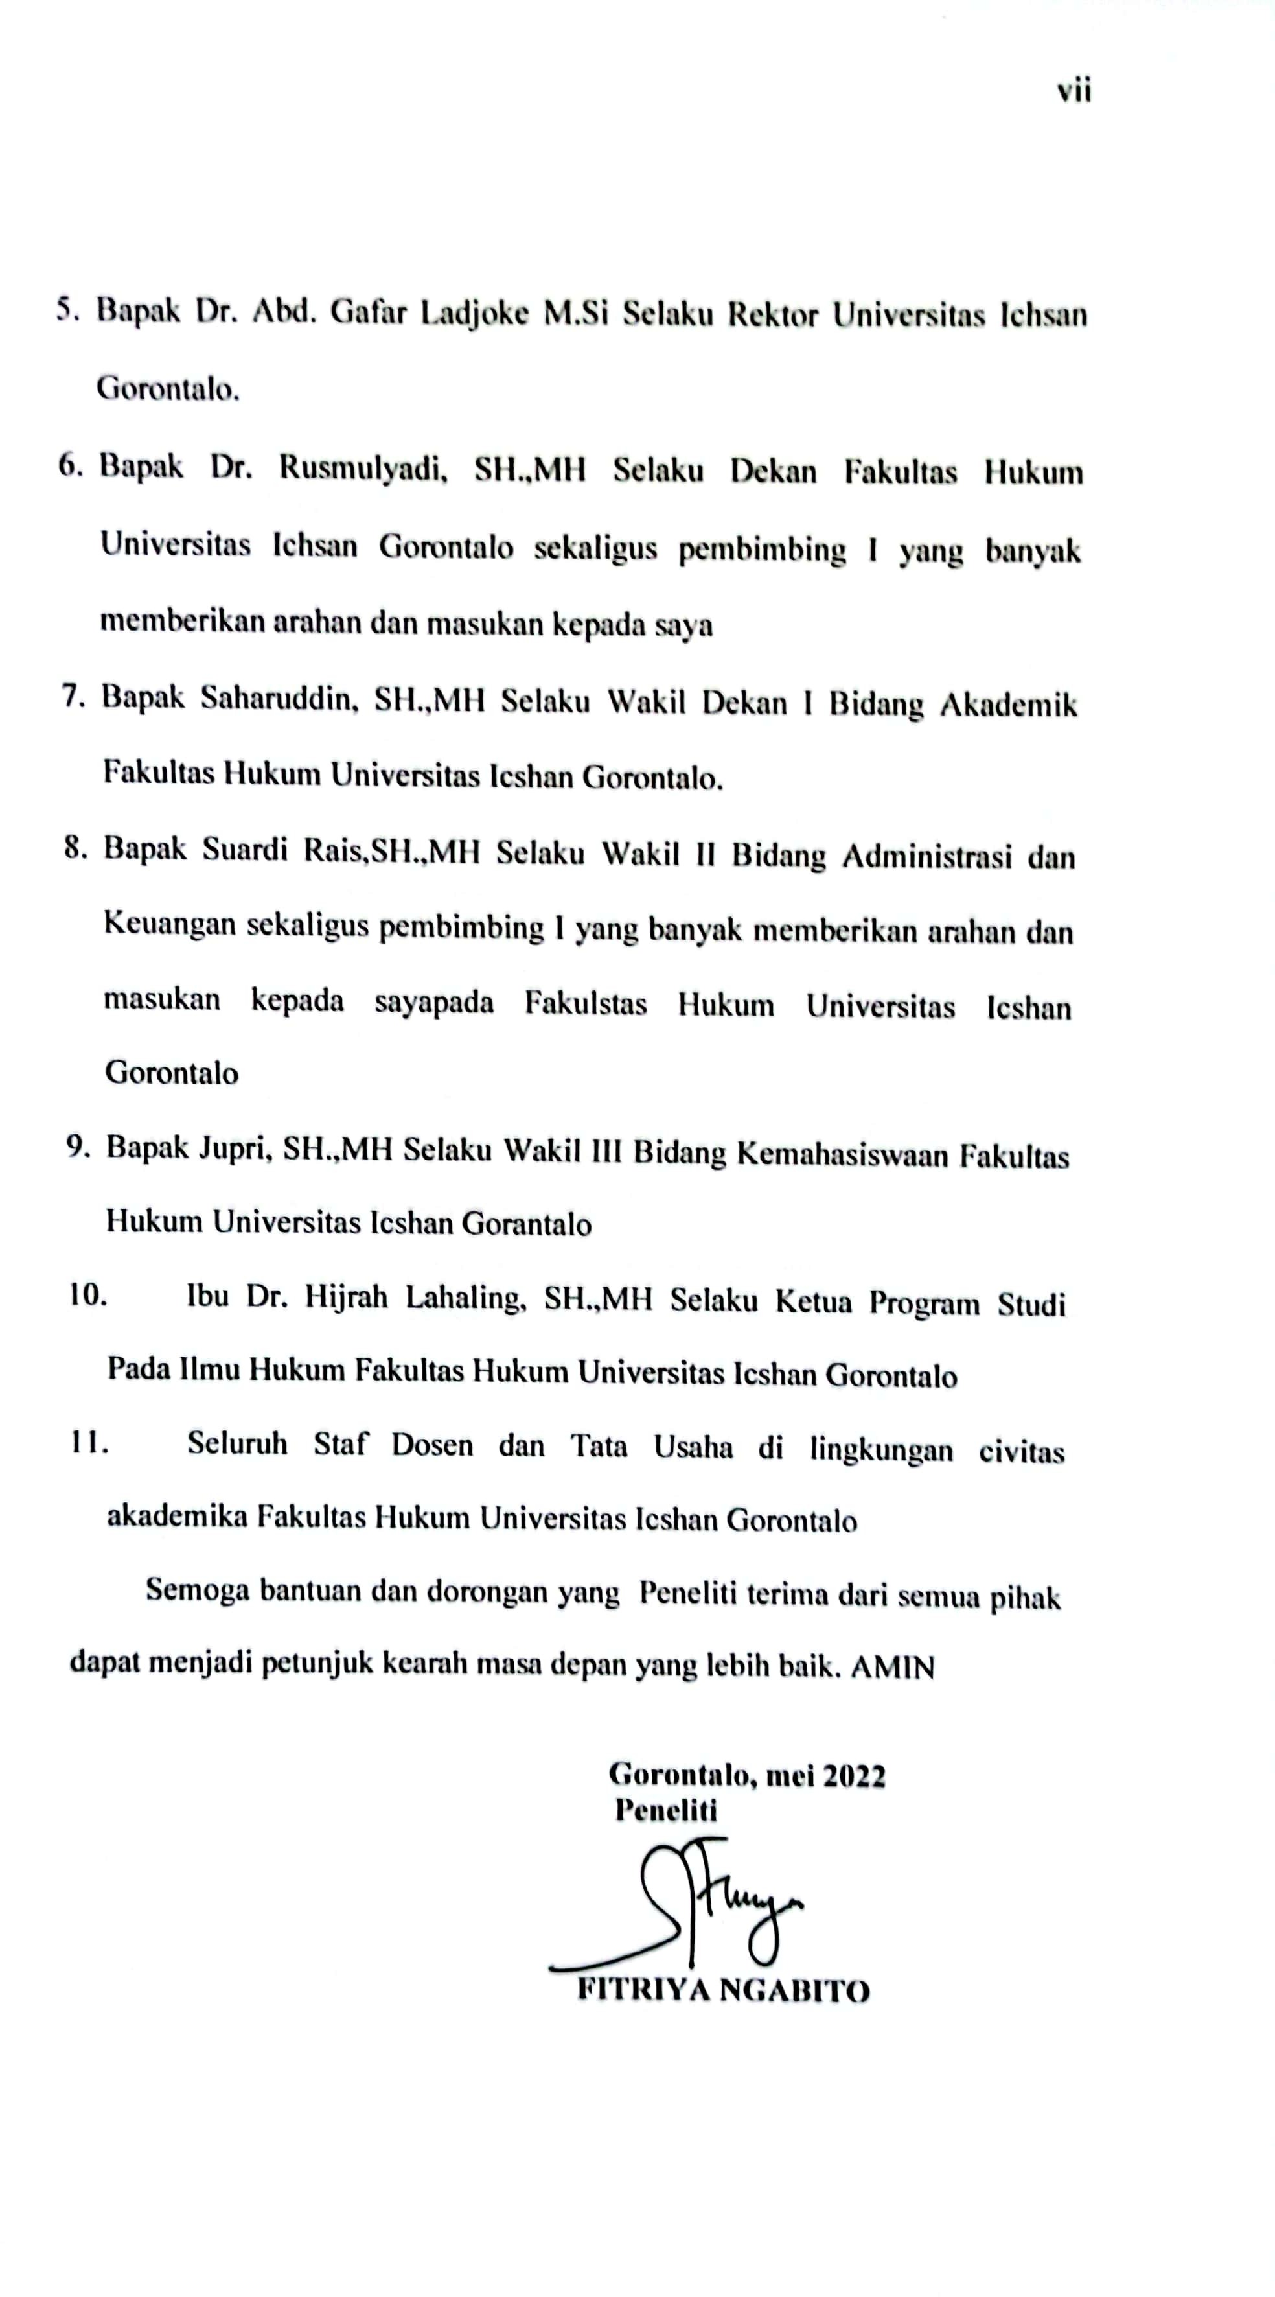

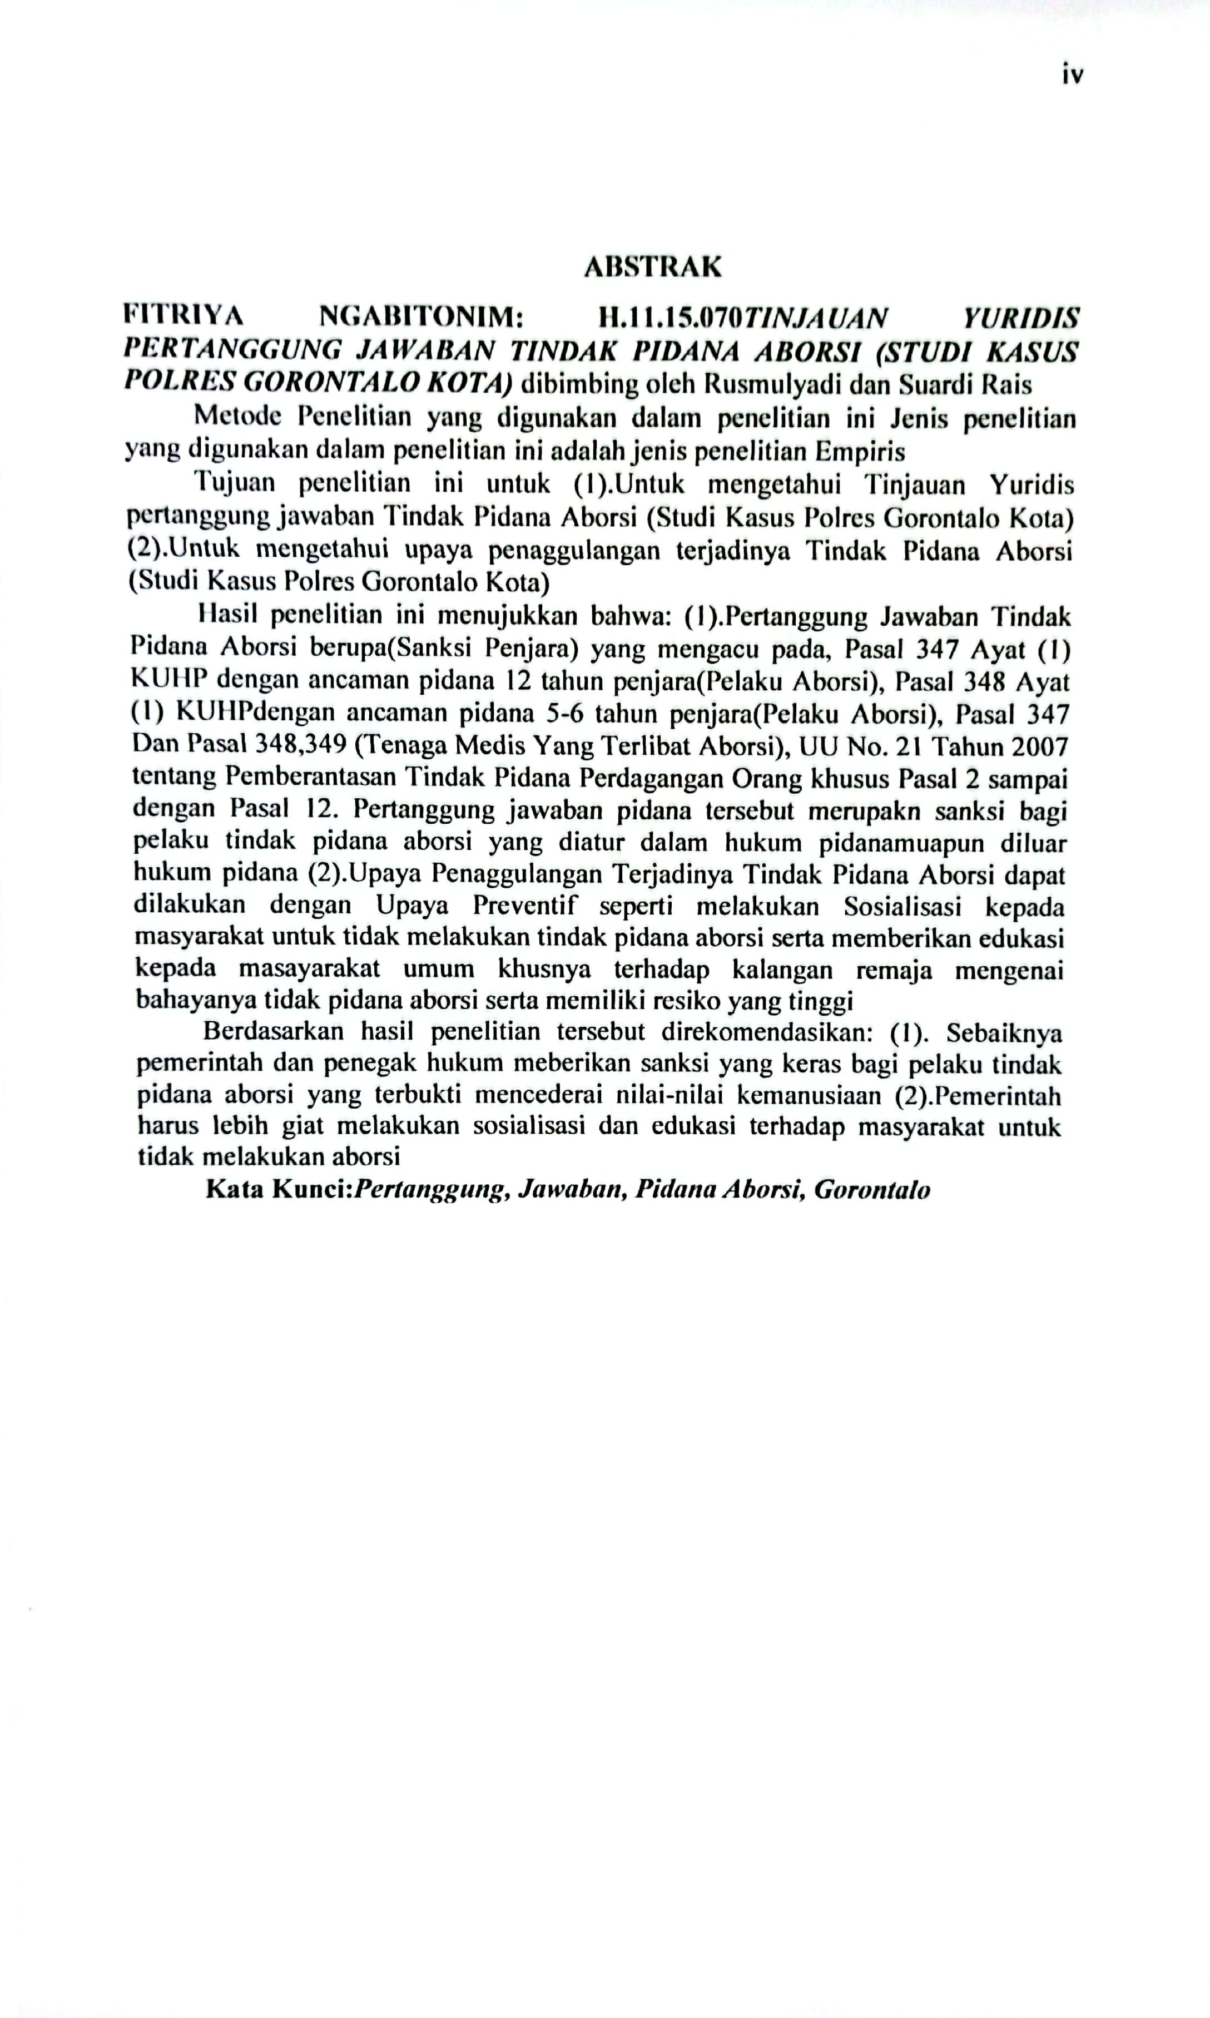

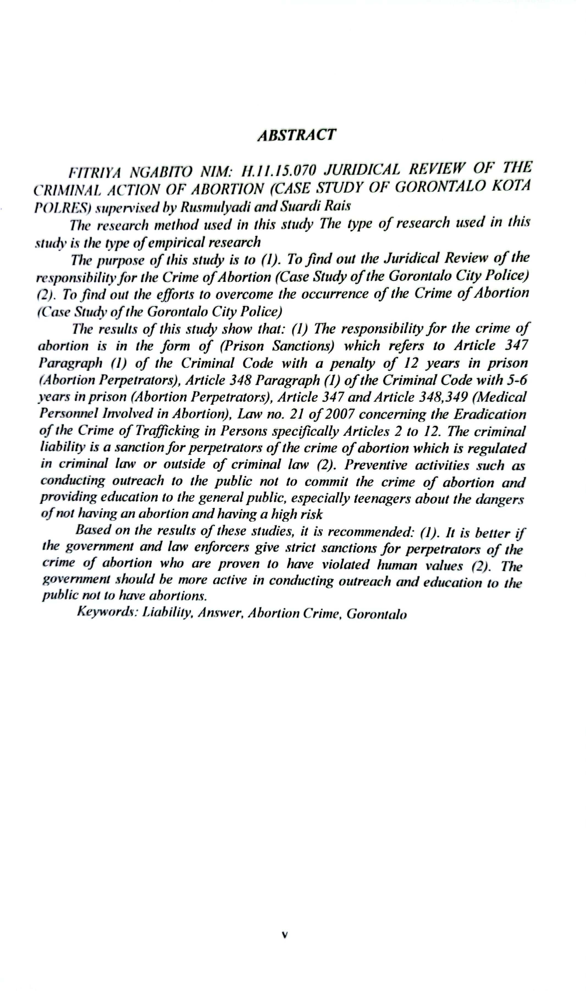

HALAMAN JUDUL
DAFTAR ISI

Halaman

LEMBAR PERSETUJUAN PEMBIMBING ii
LEMBAR PENGESAHAN PENGUJI iii
PERNYATAAN iv
ABSTRAK vii
ABSTRACT viii
KATA PENGANTAR ix
DAFTAR ISI xiii
BAB I. PENDAHULUAN
  - Latar Belakang 1
  - Rumusan Masalah 5
  - Tujuan Penelitian 5
  - Manfaat Penelitian 5
BAB II. TINJAUAN PUSTAKA
  - Tinjauan Umum Tindak Pidana 6
    - Pengertian Tindak Pidana 6
    - Unsur Tindak Pidana 9
    - Jenis Tindak Pidana 15
  - Tinjauan Umum Penerapan Sanksi 19
    - Pengertian Penerapan Sanksi 19
    - Jenis-Jenis Sanksi 21
  - Tinjauan Umum Pertanggung Jawaban Pidana 24
    - Pengertian Pengertian Jawaban Hukum 24
  - Tinjauan Umum Aborsi 26
    - Pengertian Aborsi 26
    - Jenis-Jenis Aborsi 31

2.5. Kerangka Pikir ...................................................................................... | 34
2.5 Definisi Operasional ........................................................................... | 35
BAB III. METODE PENELITIAN
3.1 Jenis Penelitian ..................................................................................... | 36
3.2. Objek Penelitian ................................................................................... | 36
3.3. Lokasi Dan Waktu Penelitian ............................................................... | 37
3.4. Populasi Dan Sampel ........................................................................... | 37
3.5 Sumber Data ......................................................................................... | 38
3.6. Metode Pengumpulan Data .................................................................. | 39
3.7 Teknik Analisa Data ............................................................................. | 40
BAB IV. HASIL PENELITIAN DAN PEMBAHASAN ................................ | 36

  - Tinjauan Umum Lokasi Penelitian 41
  - Pertanggung Jawaban Tindak Pidana Aborsi 43
    - Pertanggung Jawaban Pidana (Sanksi Penjara) 43
  - Upaya Penaggulangan Terjadinya Tindak Pidana Aborsi 50
    - Upaya Preventif 51

BAB V. PENUTUP 54
  - Kesimpulan 54
  - Saran 55

DAFTAR PUSTAKA 56

BAB I PENDAHULUAN
1
  - Latar Belakang Masalah

Majunya perkembagan zaman saat ini merupakan era semua manusia bekerja dan berperilaku tanpa batas yang diakibatkan tingginya tuntutan perekonomian serta zaman, berbicara mengenai perembagan zaman saat ini tentunya tidak terlepas dari perilaku setiap manusi, perilaku itu ddapat berupa perilaku positif maupun perilaku negatif, saat ini perilaku positif diposisikan dengan perilaku yang tidak bertentagan dengan hukum, sedangkan perilaku negatif merupakan perilaku yang bertengan dengan aturan hukum dan dapat diberikan sanksi berupa sanksi pidana
Berbicara mengenai sanksi pidana tentunya kita akan merujuk pada aturan hukum yang berlaku diindonesia khususnya Kitab Undang-undang hukum Pidana (KUHP) yang mana semua perilaku manusia diatur dan dikendalikan berdasarkan aturan hukum sebagai bentuk perwujudan dari Negara hukum,semakin canggihnya peradaban imbas dari kian canggih dan kian cepat. Dalam segala bidang, manusia mengalami perubahan karena ilmu pengetahuan terus menerus berkembang sehingga cara berfikir kian hari kian maju. Namun sebaliknya, imbas dari perkembangan zaman itu sendiri tidak hanya bergerak kearah positif, tetapi juga menawarkan sisi kenegatifannya karena sebenarnya
1

perkembangan teknologi tersebut memiliki berbagai dampak bagi moral suatu bangsa. Dalam hal ini, salah satu sisi negatif yang di timbulkan perkembangan zaman tersebut adalah tindak pidana aborsi yang marak di lakukan oleh remaja dan wanita dewasa baik yang sudah terikat hubungan pernikahan maupun yang belum terikat hubungan pernikahan¹
Apabila kita membicaran mengenai persoalan aborsi merupakan salah satu hal yang dinggap dua sisi yang berbeda dan dapat diperhadapkan dengan hukum pidana, aborsi merupakan perilaku manusia yang dianggap perilaku dapat diperbolehkan serta juga dilarang oleh aruran hukum yang berlaku, aborsi merupakan perilaku yang faktual saat ini dan hangat diperbincangan oleh kalangan, tidak hanya itu aborsi dapat saja terjadi bagi semua kalangan anak, remaja, tua dan muda dan khsusnya aborsi kerap terjadi pada masa usia remaja yang diakibatkan pergaulan yang salah (pergaulan bebas)
Salah satu akibat dari perilaku adalah negatif yang berakibat terjadinya aborsi adalah mudahnya para remaja dalam mengakses media yang bermuatan pornografi baik di internet, majalah, VCD porno serta minimnya pengawasan orang tua dan faktor fisik remaja yang sedang mengalami pubertas, sehingga keingintahuan mereka tentang seks mengalami peningkatan, bukan hanya di kalangan remaja aborsi juga banyak di lakukan oleh orang dewasa yang tidak

1 Maria Ulfah Ansor, Fiqih Abosi Wacana Penguatan Hak Reproduksi Perempuan, (Jakarta: PT: Kompas Media Nusantara), hlm 3-5

mau dibebani tanggungjawab dan tidak menginginkan kelahiran sang bayi ke dunia ini²
Dalam memandang bagaimana kedudukan aborsi di Indonesia sangat perlu dilihat kembali apa yang menjadi tujuan dari perbuatan aborsi tersebut. Apakah perbuatan tersebut dilakukan untuk menolong nyawa sang ibu (indikasi medis) atau hanya karena untuk menutupi aib keluarga dan persasaan malu saja. Sejauh ini, persolan aborsi pada umumnya dianggap oleh sebagian besar masyarakat sebagai tindak pidana. Namun dalam hukum positif di Indonesia, tindakan aborsi pada sejumlah kasus tertentu dapat dibenarkan apabila merupakan abortus provocatus medicialis. Sedangkan aborsi yang digeneralisasi menjadi suatu tindak pidana lebih dikenal sebagai abortus provocatus criminalis.
Secara umum perilaku aborsi apabila ditijau dari hukum pidana Aborsi diatur dalam Pasal 346-349 KUHP serta diatur dalam Undang-undang Republik Indonesia Nomor 36 Tahun 2009 Tentang Kesehatan Pasal 75,76,77 meskipun aborsi secara ilegal masih saja terjadi perilaku aborsi khunsya dikalangan remaja, berdasarkan hasil observasi peniliti mengenai aborsi yang dikutip dari website dik helf ³secara umum kasus aboarsi diindonesia rata-rata tejadi sekitar 2.000.000 kasus/tahun

2 Ibid hlm 12
3 https://health.detik.com/ulasan-khas/d-1928031/25-juta-janin-tiap-tahun-menjerit-karena-dimatikan

Namun apabila kita melirik mengenai kasus aborsi di gorontalo khusuny kota gorontalo yang masih saja terjadi sebagaimana kasus aborsi yang diungkap pada tahun 2020 silam Polres Gorontalo Kota menetapkan sepasang kekasih berinisial JK dan YM sebagai tersangka atas dugaan kasus aborsi yang terjadi pada 18 Januari 2020, di Kelurahan Heledulaa Utara, Kecamatan Kota Timur, Penyidik Unit Perlindungan Perempuan dan Anak (PPA) Polres Gorontalo Kota juga pada sebelumnya telah menetapkan dukun beranakan dengan inisial ED sebagai tersangka, Kasus ini mencuat setelah adanya dugaan perdagangan bayi yang dilakukan dukun beranak. Ia diduga menjual bayi hasil aborsi seharga Rp 3 juta kepada seorang warga di Kota Gorontalo
Tentuya kasus diatas merupakan ironi yang harus dipecahkan mengenai sebab akibat dari pada aborsi serta merupakan perilaku yang bertentagan dengan aturan hukum yang berlaku, dengan kejadian diatas penulis mencoba menguraikan dan mengajukan usulan penelitian guna memecahkan persoalan aborsi agar kiranya ditemukan nilai kebaruan dalam penagan perilaku aborsi saat ini dengan mengajukan judul sebagai berikut; Tinjauan Yuridis Pertanggung Jawaban Tindak Pidana Aborsi (Studi Kasus Polres Gorontalo Kota)

Rumusan Masalah

    - Bagaimanakah Tinjauan Yuridis Pertanggung Jawaban Tindak Pidana Aborsi (Studi Kasus Polres Gorontalo Kota) ?
    - Bagaimanakah Upaya Penaggulangan Terjadinya Tindak Pidana Aborsi (Studi Kasus Polres Gorontalo Kota) ?

Tujuan Penelitian

    - Untuk mengetahui Tinjauan Yuridis pertanggung jawaban Tindak Pidana Aborsi (Studi Kasus Polres Gorontalo Kota)
    - Untuk mengetahui upaya penaggulangan terjadinya Tindak Pidana Aborsi (Studi Kasus Polres Gorontalo Kota)

Manfaat Penelitian

    - Manfaat dari usulan penelitian ini adalah dapat memberikan sumbangsi pemikiran mengenai Pertanggung Jawaban Tindak Pidana Aborsi serta dapat menjadi rujukan bagi penelitian selanjutnya.
    - Dapat menjadi masukan serta kajian bagi semua kalangan akademisi, penegak hukum, serta para pegiat Pertanggung Jawaban Tindak Pidana Aborsi
    - Menjadi salah satu syarat dalam proses penyelesaian studi pada Fakultas Hukum Universitas Ichsan Gorontalo

BAB II TINJAUAN PUSTAKA
6
  - Tinauan Umum Tindak Pidana

Pengertian Tindak Pidana

Pidana adalah salah satu istilah sanksi dalam ilmu hukum pidana sering kita dengarkan dengan istilah tindak pidana, dalam beberapa ratusan tahun yang lalu sampai masa sekarang ini seolah-olah pakar hukum berlomba-lomba untuk mencari dan menterjemahkan pengertian hukum pidana, namun sampai pada titik sekrang belum ada yang dianggap konkrit dalam perumusan pengertian hukum pidana secara sah dan menyakinkan oleh karena itu beberapa ahli hukum memberikan penafsiran pengertian-pengertian hukum pidana khsusnya hukum pidana indonesia, selain pengertian para pakar hukum juga berlomba-lomba memberikan istilah pidana atau tindak pidana yaitu perbuatan pidana, delik dan delict serta perbuatan yang dianggap bertentangan dengan hukum⁴
Istilah tindak pidana sebenarnya diambil dan diadopsi dari negara asalnya yaitu negara belanda yang dikenal dengan istilah strafbaar feit, kemunculan mengenai bebagai macam pengertian dan peristilahan tentang tindak pidana sbebnarnya diakibatkan oleh tidak adanya pengertian dan istilah secara kokrit yang digunakan setiap negara tentang tindak pidana, terlebih lagi dalam undang-

4 Teguh Prasetyo 2017 Hukum pidana Jakarta : Rajawali Pers,hlm 23

6

undang ataupun regulasi manapun belum ada yang memberikan defenisi hukum pidana dan tindak pidana itu sperti apa.⁵
Maka dari itu kita mencoba menguraikan beberapa pendapat dari ahli hukum pidana mengenai istilah hukum pidana, berikut pendapat para ahli hukum mengenai hukum pidana:
      - Pompe memberikan pengertian tindak pidana dalam Tri Andarisman mengemukakan bahwa:⁶
        - “Pompe menjelaskan menurut hukum positif bahwa kejadian atau Feit yang oleh peraturan perundang-undagan dirumuskan sebagai perbuatan yang dapat dihukum”
        - “Pompe juga menjelaskan berdasarkan teori suatu sesuatu perbuatan yang melanggar norma yang dilakukan baik disengaja maupun tidak disengaja yang akibatnya kesalahn pelanggar diberikan ancaman pidana guna mempertahankan aturan hukum dan kesejahteraan”
      - Heni siswanto dalam bukunya juga menjelaskan pengertian tindak pidana heni menjeaskan bahwa ⁷tindak pidana adalah “ dasar dari hukum pidana sedangkan kejahatan atau perilaku jahat dapat diartikan sebagai perbuatan kriminologis, kejahatan atau perbuatan jahat dalam arti yuridis normatif adalah seperti yang terwujud in obstracto dalam peraturan pidana, namun kejahatan dalam arti

5 Syamsul Arifin, 2012 Pengantar Hukum Indonesia, Medan:Medan Area University Press, Hlm 5-6.
6 Tri Andarisman, 2006 Hukum Pidana,Asas-Asas Dan Aturan Umum Hukum Pidana Indonesia (Bandar Lampung , Universitas Lampung , Hlm 53-54
7 Heni Siswanto , 2005 Hukum Pidana Bandar Lampung Universitas Lampung Hlm 35

kriminologis adalah perbuatan manusia yang menyalahi norma yang hidup dimasyarakat secara konkret”
      - Sedangkan menurut lamintang⁸ menegaskan “tindak pidana dikenal dengan istilah Feit yang diambil dari bahasa belanda yang artinya suatu kenyataan dalam bahasa aslinya strafbaar feit yang diterjemahkan dalam berbagai kenyataan yag dapat dihukum yang merupaka hal yang dianggap kurang tepat
      - Moeliatno juga juga memberikan defenisi tindak pidana yaitu :⁹

        - Istilah tindak pidana merupakan istilah yang resmi digunakan di undang-undang indonesia, karena hampir seluruh peraturan menggunakan istilah tersebut sperti undang-undang perlindugan, undang-undang tindak pidana korupsi, dst
        - Didalm istilah tindak pidana paling banyak digunakan oleh ahli hukum

        - Delik yang dianggap berasal dari kata kejahatan (latin) sebernarya dipakai untuk menggambarkan gambaran kejahatan
        - Didalam bukunya tirtamidja juga ditemukan istilah pelanggaran

        - Sedangkan karna dan scharavenrijk menggunakan istilah tindakan yang dapat dihukum

8 PAF Lamintang 1984 hukum penentensier indonesia bandung:armico
9 Moeliatno, Asas-Asas Hukum Pidana Bina Aksara,Jakarta hal 59

Unsur-Unsur Tindak Pidana

(Simanjuntak)¹⁰ mengemukakan dalam bukunya "Teknik Pemeliharaan dan Upaya Hukum" bahwa "tindak pidana adalah adalah tindakan kejahatan fisik yang terkandung dalam perbuatan pidana" Pendapat Usman Simanjuntak cenderung menggunakan prasa kata tidank pidana untuk penafsiran perbuatan yang berakibat pidana karena istilah itu dianggap lebih konkrit dan mengarah pada tindakan fisik tindak pidana, karena tidak semua tindak fisik adalah tindak pidana dan Sebaliknya Suatu tindakan fisik dapat menyebabkan berbagai tindak pidana.
(Prodjodikoro)¹¹ Mengemukakan secara umum mengenai istilah kejahatan bahwa “ kejahatan identik penggunaan istilah delik , yang asal muasalnya berasal dari bahasa latin, dengan istilah tindak pidana. Dan juga disebutkan dalam KBBI Delik berarti perbuatan atau perilaku yang diancam dengan hukuman karena melanggar hukum pidana. Lebih jauh, dikatakan bahwa kejahatan adalah tindakan di mana pelaku dapat dihukum oleh hukum pidana. Dan pelaku ini bisa menjadi "subjek" kejahatan”
Definisi pelanggaran kriminal di atas sejalan dengan prinsip legalitas (nullum delictum), sebagaimana ditegaskan oleh Pasal 1 (1) KUHP, ditegaskan

10 Usman Simanjuntak 2012 Teknik Pemeliharaan Dan Upaya Hukum
11 Wirjono Prodjodikoro 2009 Hukum Pidana Indonesia Mandar Maju Jakarta: Hal 59

bahwa "tidak ada tindakan yang dapat dihukum kecuali kekuatan hukuman yang ada sebelum kejahatan"
Dalam peristilahan tindak pidana disebutkan bahwa beberapa macam istilah yang digunakan pada umunya sperti diabawah ini:
      - Starf memilki istilah terjemahan pidana/hukuman

      - Baar memiliki istilah terjemahan dapat/boleh

      - Feit memeilki istilah yang diterjemahkan sebagai perbuatan

Jadi pada dasarnya istilah starfbaarfeit juga diartikan sebagai perbuatan yang memilki kemampuan untuk dipidanakan atau dikenakan hukuman, apabila kita ingin melihat lebh jauh bahwa kapan suatu tindak pidana itu dapat dikategorikan bahwa suatu peristiwa pidana, seperti yang diungapkan
(AndiHamzah) megemukakan “tindak pidana akan terjadi apabila memenuhi unsur-unsur:¹²
- Unsur melawan hukuk objektif

- Unsur melawan hukum subjektif

- Kelakuan atau akibat perbuatan manusia.

- Hal ikhwal atau keadaan yang menyertai perbuatan

- Keadaan tambahan yang memberatkan pidana”

12 Andi Hamzah 2006 Prinsip-Prinsi Hukum Pidana, Pustaka ,Jakarta Hlm 23

Sedangkan istilah tindak pidana juga disebutkan oleh Mezger “yang menyebutkan kejahatan pidana harus memenuhi unsur-unsur sebagaimana undang-undang
  - Merupakan perbuatan yang dialkukan oleh manusia

  - Perilaku yang berlawanan dengan hukum

  - Pertanggung jawabanya tehadap seseorang

  - Dapat diberikan tindak pidana”

Ada perbuatan yang memang akan dipidanakan meskipun itu terlahir dari perilaku yang dibawa sejak lahir dalam artian perilaku bawaan yang diawbah sejak lahir dimungkinkan akan tergolong sebagai tindak pidana apabila memeiliki potensi untuk melakukan pidana pada umunya hal ini biasasnya dikenal dengan istilah (Outard Conduct) atau dengan itilah Actus Reus
Menurut lamintang bahwa orang yang dapat diberikan pidana adalah orang yang memenuhi unsur dalam tindak pidana, dan tindak pidana itu dirumuskan dan tertang kedalam aturan hukum yang berlaku dan diyakini yaitu KUHPidana, disini amintang memilki pandagan tentang unsur-unsur tindak pidana yaitu secar umum telah ditegaskan dalam beberapa unsur sperti unsur subyektif dan unsur obejktif
- Unsur subyektif menurut lamintang adalah apa yang melekat pada diri pelaku tindak pidana, seperti isi hati pelaku
- Sedangkan unsur objektif yaitu sesuatu yang berhubungan dengan situasi

ataupun kondisi dimana pidana itu dilakukan

Apabila kita melihat pandagan lamintang bisa dikategorikan tergolong masih sangat sederhana karena hanya menyebutkan dir pelaku dan keadaan dimana terjadinya peristiwa. Apabila kita merunut pandagan beberapa ahli hukum pidana mengenai unsur-unsur tindak pidana dapat dibedakan menjadi 2 (dua) yaitu :
- Pandagan monistis yaitu pandagan mengenai setiap perbuatan pidana adalah syarat dari pemidanaan pandagan ini dianut dari beberapa ahli hukum sperti simons, van hammel, mezger
- Sedangkan pandagan dualistis memberikan padagan bahwa adanya pemisahan perbuatan antara susuatu yang dialarang dan sanksi yang diberikan serta bisa dipertanggung jawabkan aliran ini diikuti oleh H.B.Vos, W.P.J.Pompe, dan Moeliatno
Selain pengertian tindak pidana oleh beberapa pakar di atas, adapun unsur-unsur tindak pidana lebih kepada penjabaran rumusan delik. Dalam menjabarkan sesuatu rumusan delik ke dalam unsur-unsurnya, maka yang pertama-tama harus di bahas adalah tindakan manusia, dimana tindakan manusia tersebut memenuhi unsur subjektif dan objektif yang diatur di dalam KUHP, dan harus dapat dipertanggungjawabkan oleh pelakunya.
Jika berbicara unsur subjektif, maka yang ada dalam pikiran kita adalah unsur yang ada didalam diri pelaku. Maka didalam asas yang tertuang dalam

hukum pidana adalah tiada kesalahan tanpa hukuman. Maka dapat diuraikan unsur-unsur subjektif didalam sebuah tindak pidana sebagai :
  - Adanya kesengajaan atau ketidaksengajan ;

  - Mempunyai maksud dan tujuan seperti pencurian, pemalsuan, pemerasan, dan lain sebagainya;
  - Adanya perencanaan terlebih dahulu, seperti pembunuhan berencana.

  - Adanya ketakutan atau perasaan takut.

Sementara jika kita berbicara unsur objektif, maka yang akan mucul pertama kali adalah sebuah keadaan yang dimana dalam keadaan itu pelaku menentukan tindakan apa yang akan dia lakukan. Dan unsur objektif dalam sebuah tindak pidana sebagai berikut ¹³ :
- Sifat melanggar atau wederrechtelijkheid ;

- Akibat atau resulf ;

- Keadaan atau circumstances ;

Unsur subjekti dan unsur objektif yang terkandung dalam unsur-unsur pidana dan tidak dapat pula dipisahkan, dimana jika salah satu unsur tindak pidana tidak ada, maka tuntutan yang dilakukan oleh jaksa lemah dan bisa jadi terdakwa dibebaskan.
Unsur-unsur tindak pidana menurut Moeljatno yakni :

  - Adanya sebuah tindakan ataupun perbuatan;

13 Teguh Prasetyo, Op.cit. hal. 192

  - Yang tidak diperbolehkan oleh undang-undang;

  - Dan yang memiliki sanksi.

Jika dilihat dari unsur diatas maka segala sesuatunya bertumpu pada perbuatan dari si pelaku, dimana perbuatan itu tidak bisa dipisahkan dari diri pelaku, dan perbuatan itu memiliki ancaman hukuman, dimana ancaman hukuman memiliki pengertian sebagai dijatuhinya pidana.
Adami Chazawi mengutip dari Schravendik menagatakan bahwa unsur-unsur dalam tindak pidana adanya perbuatan yang bisa persalahkan, yang perbuatan tersebut dilakukan oleh orang atau subjek, serta memiliki sanski pidana, jika perbuatan tersebut merupakan pelanggaran terhadap aturan yang telah ditetapkan oleh undang-undang.
Sementara didalam KUHP sendiri, unsur-unsur yang terdapat dalam tindak pidana adalah :
- Adanya unsur perbuatan yang dilakukan oleh subjek (pelaku).

- Perbuatan yang dilakukan memiliki sifat melawan hukum atau melanggar undang-undang.
- Adanya akibat dari aturan yang dilangarnya.

- Sebuah keadaan yang menyertai pelaku dimana pelaku bisa melakukan tindakannya.
- Memiliki syarat tambahan agar perbuatan itu bisa dituntut dengan pidana.

- Adanya syarat yang bisa memberatkan sebuah tindakan tersebut.

- Memiliki syarat tambahan untuk dapat dipidananya perbuatan itu.

- Memiliki objek dari tindakan itu

- Subjek memiliki syarat dapat mempertanggungjawabkan.

- Adanya syarat tambahan yang bisa meringankan perbuatan pidana itu.

Jika dilihat dari unsur yang diuraikan oleh KUHP maka unsur yang tak pernah lepas dari sebuah tindak pidana adalah unsur subjek dan objek. Dimana dalam unsur subjek lebih menitik beratkan pada kesalahan yan dimiliki oleh pelaku atau lebih kepada yang ada didalam diri pelaku, dan unsur objek lebih kepada keadaan dari dilakukannya perbuatan itu.
Disini dapat disimpulkan bahwa ada tiga rumusan yang tak pernah lepas dari unsur-unsur pidana antara lain, menuliskan kualifikasi dari pidananya tanpa menyebut adanya unsur-unsur pokok dan ancamannya, menuliskan semua unsur yang pokok tanpa menyebutkan pembagian dan ancaman hukuman, serta menulisa semua unsur-unsur pokok didalamnyam serta apa saja ancaman hukumannya.

Jenis-Jenis Pidana

Setiap pembahasan tindak pidana perlu dibedakan jenis pidana yang dikenal secara umum, hal ini dikarenakan adaya perilaku hukum pidana dikehidupan masyarakat yang beragam, atas dasar suatu keadaan tertentu didalam buu hukum pidana indonesia yang belaku telah ditemukan tindak pidana antara kejahatan seperti yang dijelaskan pada buku II serta pelanggaran pada buku III, doktrin pemidaan ini dapat dilahat berdasarkan jenis delik atau pidana sebagai berikut:

      - Delik materil

Delik materil adalah delik yang akan timbul akibat dari suatu perbuatan sehingga penerapanya pada aturan yang berlaku diancam oleh undang-undang, dikarenakan delik ini timbul stelah adanya akibat dari perbuatan muncullah sebuah sanksi atau ancaman seperti yang dijelaskan pada contoh pasal pembunuhan dan penganiyaan
      - Delik formil

Adalah delik yang memang telah dilarang dan tidak melihat bagaimana akibat dari delik ini, delik formil adalah delik yang mengatur secara khsusu perbuatan pidana yang melarang sesorang untuk berbuat yang dilarang oleh undang-undang, sehingga meskipun delik ini belum dikatahui akibitanya
Contoh delik formi ini adalah pasal 362 KUHPidana dan pasal 209 tentang sumpah palsu
Dan dasar dari tindak pidana yang dikategorika kedalam jenis tindak pidana antara lain :
- Kejahatan dan pelanggaran

- Kesengajaan dan ketidak sengajaan

- Delik formil dan delik materil

- Delik terhadap tubuh dan nyawa, penganiayaan dan kesusilaan

- Delik yang dilakukan saat itu dan delik yang berkepanjangan

- Delik umum dan delik khusus

- Delik komisi dan delik omisi

- Delik yang meberatkan dan delik yang meringankan

- Delik propia dan delik komunia

- Delik yang berangkai dan delik yang beridiri sendiri

- Kejahatan dan Pelanggaran

Ada tiga definisi kejahatan menurut Gerson W. Bawengan masing-masing adalah ¹⁴:
  - Pengertian secara praktis

Kejahatan dalam pengertian secara praktis adalah sebuah pelanggaran yang melanggar norma-norma yang ada didalam masyarakat serta memiliki sanksi, antara lain norma hukum, kesusilaan, kesopanan, dan norma agama.
  - Pengertian secara religius

Kejahatan secara religius adalah kejahatan yang di identikkan dengan dosa, di mana setiap jiwa pendosa sebagaimana tertuang dalam alkitab mendapatkan hukuman api neraka.
  - Pengertian secara yuridis

Kejahatan dalam arti yuridis adalah kejahtan yang dituliskan dalam hukum positifnya Indonesia,seperti di dalam Kitab Undang-Undang

14 Abdul Wahid, Muhammad Irfan, 2011, Perlindungan Terhadap Korban Kekerasan Seksual, Bandung Refika Aditama, Hal 27.

Hukum Pidana (KUHP) dimana setiap perbutan yang diatur dalam buku dua adalah perbuatan kejahatan. Sementara pelanggaran, merupakan segala sesuatu yang diatur dalam buku tiga KUHP.
- Delik Materil dan Formil

Delik materil merupakan delik yang dinyatakan selesai dengan dilakukannya perbuatan itu. Sementara delik formil adalah delik yang menitikberatkan pada akibat dari perbuatan itu.¹⁵
- Delik Dolus dan Culpa

Delik Dolus adalah delik yang menitikberatkan pada sebuah kesengajaan. Sementara delik Culpa adalah delik yang menitikberatkan pada kealpaan.¹⁶
- Delik Comimissionis dan delik Omissionis

Delik Comimissionis adalah delik yang berbentuk perbuatan yang dilarang atau bukan perbuatan yang diharuskan, sementara delik Omissionis adalah delik yang tidak melaporkan adanya mufakat yang jahat.¹⁷
- Delik Aduan dan bukan Aduan

Delik aduan merupakan delik yang dimana korban yang menglami kejadian tersebut melaporkan (mengadu), contohnya seperti penghinaan, perzinahan dan pemerasan. Sementara delik bukan aduan dibagi atas dua, yakni delik bukan aduan absolute dan delik bukan aduan relatif . delik bukan aduan

15 Teguh Prasetyo, Op.cit, Hal 59.
16 Teguh Prasetyo Op.cit, Hal 60.
17Teguh Prasetyo Loc.cit, Hal 60.

absolute yang penuntutannya hanya berdasarkan pengaduan, sementara delik bukan aduan relatif yang penuntutannya tanpa perlu pengaduan.¹⁸

Tinjauan Umum Penerapan Sanksi

Pengertian Penerapan Sanksi

Aristoteles dalam buku suroso seorang filsuf yunani telah menggabarkan pengertian ¹⁹manusia sebagai mahluk sosial yang hidup dalam rangkaian masyarakat dalam suatu kesatuan (zoon politicon), yang memeilki hubungan saling membutuhkan satu dengan yang lainya, kebutuhan itu dapat berupa secra langsung maupun secara tidak langsung baik hal itu berdasarkan kesepakatan maupun hal yang bertentangan.
Dalam kehidupan bermasyarakat didapati antara kesenjagan sosial, yaitu berupa hal yang memiliki karakter kesepahaman dan hal yang memilki karakter bertentangan, dengan alasan kesepahaman dan bertentagan diadakanya suatu regulasi yang dapat mengatur alur dalam terciptanya peradaban yang tertib guna menciptakan perdamaian (Rust En Orde). Perdamaian yang dimaksud adalah kehidupan yang aman dan damai sesuai engan petunjuk hidup serta pedoman hidup, namun demikian yang menjadi tolak ukur peradaban setiap kelompok masyarakat atau golongan adalah hukum yang tibul dan tumbuh berkembang bersama mereka.

18Teguh Prasetyo Op.cit, Hal 61.
19 R.Suroso 2006 Pengantar Ilmu Hukum, Sinar Grafika Hlm 40

Apabia kita berbicara mengenai hukum sebaiknya memperhatikan terlebih dahulu defenisi hukum yang diungkapkan oleh Utrech dikutip oleh soeroso menegaskan bahwa²⁰ “ ilmu hukum merupakan himpunan-himpunan petunjuk hidup (peritah-perintah) dan larangan-larangan yang mengatur tata tertib dalam sesuatu masyarakat dan seharusnya ditaati oleh anggta masyarakat”. Apabila kita melihat pengertian hukum diatas telah ditemukan titik terang apa yang diungkapkan oleh utrech bahwa hukum itu adalah sekumpulan tulisan peraturan yang dibuat dalam satu buku sebagai pedoman masyrakat luas.
Sedangkan menurut P.Borst memberikan defenisi tentang hukum itu bahwa²¹ “keseluruhan peratuan perbuatan manusia didalam masyarakat yang pelaksanaanya dapat dipaksakan dan bertujuan agar menimbulkan tata kedamaian atau keadilan” menurut P.Borst yang memberikan defenisi hukum lebih menit beratkan pada perbuatan manusia yang dilarang dan dapat dipaksakan sebuah aturan guna mengaturnya.
Apabila kita melihat dua dEfenisi yang diungkapkan oleh kedua ahli hukum diatas hampis keduanya menghubungkan dengan sanksi dengan alasan adanya sifat yang (Mengatur Dan Memaksa) yang artinya susatur hal yang dianggap memilki potensi untuk merusak ketentraman masyarakat akan diatur

20 Ibid Hlm 27
21 Ibid Hlm 27

dan dilkukan secara memaksa, mekasa dalam artian apabila tidak diindahkan akan dikeluarkan sanksi yang berat bagi pelanggarnya
Hans Kelsen juga memberika defenisi mengenai sanksi yaitu “ reaksi koersif masyarakat atas tingkah laku manusia (fakta sosial) yang menggangu masyarakat” pada pandagan kelsen yang dimana pemberlakuan Norma itu selalu dibarengi dengan Sanksi, dikarenakan apabila suatu norma yang telah dipamahami dan tidak dilaksanakan secara baik menurut kelsen akan diikuti sanksi, sebagai esensi dalam organisiasi hukum, hal ini memenng disiapkan dan diarancang guna menjaga semua perilaku sosial serta manusia pada umunya yang diperhadapkan dengan situasi dan kondisi tertentu.

Jenis Jenis Sanksi

Didalam Ilmu Hukum Positif dikenal beberapa jenis sanksi dan peristilanya

yaitu:

      - Sanksi Pidana

Yaitu sanksi yang bersifat memaksa akibat dari esensi perilaku manusia yang berbuat jahat atau lalai terhadap sesuatu yang mengakibatkan seseorang mengalami kerugian, sanksi pidana sebenarya bersifat memaksa guna membatasi dan mengatasi perilaku jahat tiap manusia sebagai fungsi pencegahan ketertiban, apabila dilihat dari wujud perbuatan jahat itu berupa perbuatan melawan hukum atau perbuatan yang melanggar

ketertiban masyarakat luas. Sanksi itu bersumber dari kitab undang-undang hukum pidana (KUHP) sebagiamana induk dari sanksi hukum pidana Berikut bentuk sanksi pidana yang diatur pada pasal 10 KUHP:²²
- Pidana pokok

  - Pidana mati

  - Pidana penjara

  - Pidana kurungan

  - Pidana denda

  - Pidana tutupan

- Pidana tambahan:

  - Pencabutan hak

  - Perampasasn barang-barang tertentu

  - Pengumuman putusan hakim

Kedua sanksi pidana diats dikenal dengan sanksi yang bisa diberikan berdasrkan tingkat perbuatan jahat yang dilakukan setiap manusia.
- Sanksi Perdata

Dalam hukum perdata dikenal dengan adanya berupa sanksi yaitu:

  - Sanksi yang diberikan bagi orang yang tidak memenuhi suatu Prestasi

  - Adanya suatu keadaan dimana dianggap hukum itu telah hilang

22 Kuhpidana Pasal 10

Sehingga dalam suatu pemutusan sanksi hukum perdata suatu putusan dibagi menjadi tiga bagian yaitu :
- Terciptanya suatu keadaan yang dimana putusan hukum itu bersifat menegaskan sebuah sanksi (putusan declaratoir)
- Terciptanya sebuah sanksi untuk menghukum pihak yang tidak memenuhi sebuah prestasi agar membayar ganti rugi (putusan comdemnatoir)
- Terciptanya suatu keadaan dimana suatu putusan itu menghilangkan aturan atau situasi hukum yang baru guna memutuskan suatu perkara
- Sanksi Adminstratif

Sanksi adnminstrasi adalah sanksi yang diberikan bagi suatu orang yang telah melanggar administrasi atau tidak mematuhi aturan hukum dalam keadan tertentu biasasnya sanksi administrasi diberikan
  - Sanksi denda

  - Sanksi pemberhentian sementara

  - Sanksi pencabutan izin atau pembekuan

Tinjauan Umum Pertanggung Jawaban Pidana
    - Pengertian Tanggung Jawaban Hukum

Pertanggung jawaban atau tanggung jawab secara hukum merupakan salah satu bentuk memberikan kepastian hukum terhadap apa yang telah Diperbuat pertanggung jawaban biasa digunakan dalam bentuk Perilku Manusia dalam segi hukum pidana, sedangkan pengertian pertanggung jawaban apabila kita merujuk pada kamus besar bahasa indonesia memberikan pengertian bahwa tanggung jawab merupakan tanggung jawab menanggung segala sesuatunya bila terjadi apaa-boleh dituntut untuk dipersalahkan, dan diperkarakan sedangkan dalam kamus hukum seperti dikutip dari tulisan Andi Hamzah pertanggung jawaban yaitu adanya perbuatan dalam bentuk tanggung jawab secara etika maupun moral yang melakukan kebebasan dalam bentuk berkontrak atau perjanjian sebagaimana pertanggung jawaban dalam bentuk resiko dan konsekuensi.²³
Pertanggung jawaban apabila kita mendefenisikan dari segi ilmu hukum beberapa ahli hukum memberikan pandaganya mengenai pertanggung jawaban seperti :
Titik triwulan memberikan pengertian atau defenisi mengenai pertanggung jawaban sebagamanai yang di jelaskan bahwa :
“bahwa pertanggungjwaban harus memiliki dasar yaitu adanya hal yang membuat seseorang untuk bertanggung jawab atau biasa disebut dengan

23 Andi Hamzah, 2005 Kamus Hukum, Ghalia Indonesia, hlm 70

dasar pijakan tanggung jawab itu, sebagai mana lahirnya tanggung jawab itu berlaku”²⁴
Sedangkan apabila kita merujuk mengenai pertanggung jawaban yang diungkapkan oleh Titik triwulan ditinjau dalam hukum perdata bahwa pertanggung jawaban sebenarnya dikenal dengan dua macam dalam hukum perdata yaitu yang pertama adalah “resiko” dan yang kedua adalah “kesalahan”²⁵ Apabila kita mencermati pendapat dari titik triwulan bahwa awal dari pertanggung jawaban adalah adanya sebuah kesalahan yang akan melahirkan sebuah resiko sebagaimana apa yang diperjanjikan sehingga adanya resiko yang harus ditempuh oleh kedua belah pihak sebagai bentuk tanggung jawab, sedangkan adanya sebuah tanggung jawab tanpa adanya sebuah kesalahan biasanya disebut dengan resiko yang mana resiko pertanggung jawaban akan muncul apabila sebuah adanya kesalahan yang muncul yang diakibatkan oleh orang lain atau sebuah sistem yang diberikan pertanggung jawabanya kepada
orang lain.

Abdul Kadir Muhammad juga memberikan pendapat atau sebuah teori mengenai pertanggungjawaban muncul pada sebuah peristiwa hukum atau yang melanggar hukum (Tort Lialibility) teroi yang dimaksud adalah :
      - Adanya bentuk pertanggung jawaban yang melanggar hukum akibat dari kesengajaan. (International Tort Liability) bahwa adanay

24 Titik Triwulan dan Shinta Febrian, 2010 Perlindungan Hukum bagi Pasien,Prestasi Pustaka, Jakarta, hlm 48
25 Ibid 49

perbauatan yang dianggap merugikan pihak penggugat sehingga terrgugat dianggap tidak memenuhi apa yang diperjanjikan serta mengakibatkan kerugian.
      - Adanya bentuk pertanggung jawaban yang melanggar hukum akibat dari kalaian (Negligence Tort Lilability) bentuk pertanggung jawaban ini didasarkan pada konsep sebuah kesalahan yang dilakukan oeh seseorang tanpa sengaja yang memilki hubungan anatara moral dan hukum yang menyatu.
      - Adanya tanggung jawab yang mutlak dan harus dipertanggung jawabkan tanpa melihat sebuah kesalahan ( stirck liability) perbuatan ini didasarkan pada perilaku yang disengaja maupun tidak disengaja dia harus bertanggung jawab atas kerugian yang timbul.²⁶

Tinjauan Umum Aborsi

Pengertian Aborsi
Aborsi diserap dari bahasa Inggris yaitu abortion yang berasal dari bahasa latin yang berarti pengguguran kandungan atau keguguran Namun, aborsi dalam literatur fikih berasal dari bahasa Arab al-ijhahd, ,merupakan mashdar dari ajhadha atau juga dalam istilah lain bisa disebut dengan isqath al-haml, keduanya mempunyai arti perempuan yang melahirkan secara paksa dalam keadaan belum sempurna penciptaanya. Secara bahasa disebut juga lahirnya janin karena dipaksa

26 Abdulkadir Muhammad, 2010 Hukum Perusahaan Indonesia, Citra Aditya Bakti, Hlm. 503

atau dengan sendirinya sebelum waktunya. Sedangkan makna gugurnya kandungan, menurut ahli fikih tidak keluar dari makna bahasa, diungkapkan dengan istilah menjatuhkan (isqath), membuang (tharh), melempar (ilqaa’), dan melahirkan dalam keadaan mati (imlaash)²⁷
Permasalahan abortus/ pengguguran kandungan sudah ada sejak awal sejarah manusia. Dalam perspektif etimologi, abortus berasal dari kata abort yang artinya gugur. Sedangkan abortus atau aborsi adalah mengugurkan atau keguguran. Perbedaan dalam aborsi terletak pada ada/ tidaknya unsur kesengajaan. Dalam hal ini mengugurkan merupakan kesengajaan mengeluarkan janinnya sedangkan keguguran keluarnya janin dengan tidak disengaja sebelum waktunya lahir. Berdasarkan fakta empiris, aborsi menuai pro dan kontra tentang kondisi wanita yang mengandung dan janin yang terkandung. Abortus tidak lepas dari perhatian dokter, ahli kesehatan dan tenaga medis lainnya karena menyangkut bayi/ janin yang berada dalam dalam kandungan dan keselamatan jiwa ibunya²⁸
Sedangkan definisi aborsi menurut kedokteran sebagaimana dikatakan Dr. Gulardi: ”Aborsi ialah berhentinya (mati) dan dikeluarkannya kehamilan sebelum 20 minggu (dihitung dari haid terakhir) atau berat janin kurang dari 500

27 Maria Ulfah Anshor. Fikih Aborsi 2006 Wacana Penguatan Hak Reproduksi Perempuan (Jakarta: Kompas,), hlm 32.
28 Alimul, HS. 2010. Pengantar Kebutuhan Dasar Manusia: Aplikasi Konsep dan Konsep Keperawatan. Salemba Medika: Jakarta. Hlm. 40

gram atau panjang janin kurang dari 25 cm. Pada umumnya abortus terjadi sebelum kehamilan tiga bulan²⁹
Abortus Provocatus merupakan salah satu dari berbagai macam jenis abortus. Dalam kamus Latin-Indonesia sendiri, abortus diartikan sebagai wiladah sebelum waktunya atau keguguran. Pengertian aborsi atau Abortus Provocatus adalah penghentian atau pengeluaran hasil kehamilan dari rahim sebelum waktunya. Dengan kata lain pengeluaran yang dimaksud dimaksud adalah keluarnya janin disengaja dengan campur tangan manusia, baik melalui cara mekanik, obat atau cara lainnya. Dalam sistem hukum di Indonesia, perbuatan aborsi dengan sengaja jelas dilarang dan dikategorikan sebagai tindak pidana. Para pelaku dan orang yang membantu tindakan aborsi dapat dikenai hukuman. Meskipun sebagian besar masyarakat mengetahui adanya ketentuan tersebut, namun kasus aborsi masih banyak dilakukan. Sejalan dengan meningkatnya kasus aborsi, jumlah angka kematian ibu juga meningkan³⁰
Tindakan aborsi menurut KUHP dikategorikan sebagai tindakan kriminal atau abortus provocatus criminalis. Ketentuan KUHP mengatur mengenai abortus provocatus criminalis dimuat dalam Pasal 346, Pasal 347, Pasal 348, Pasal 349. Obyek kejahatan mengenai pengguguran kandungan, yang dapat berupa berbentuk makhluk yakni manusia, berkaki dan bertangan dan berkepala

29 Maria Ulfah Ansor, Wan Nedra, dan Sururin (editor), 2002 Aborsi Dalam Perspektif Fiqh Kontemporer. (Jakarta: Balai Penerbit Fakultas Kedokteran Universitas Indonesia,), hlm. 158.
30 Azhari. 2014. Masalah Abortus dan Kesehatan Reproduksi Perempuan. Fakultas Kedokteran Universitas Sriwijaya: Palembang. Hlm. 03

(voldragen vrucht) dan dapat juga belum berbentuk manusia (onvoldragen vrucht). Kejahatan pengguguran kandungan dan pembunuhan kandungan jika dilihat dari subyek hukumnya dapat dibedakan menjadi³¹
- Pengguguran kandungan dan pembunuhan kandungan oleh wanita yang mengandung janin itu sendiri. Tindak pidana tersebut diatur dalam pasal 346 KUHP yang menyakan bahwa: seorang perempuan yang sengaja menggugurkan atau mematikan kandungannya atau menyuruh orang lain untuk itu, dipidana paling lama 4 tahun. Menanggapi ketentuan pasal tersebut, pengguguran kandungan dan pembunuhan kandungan dilakukan oleh orang lain dibedakan menjadi dua yaitu;³²
  - Tanpa persetujuan wanita yang mengandung, pengguguran kandungan dan pembunuhan kandungan dilakukan oleh orang lain tanpa persetujuannya diatur dalam pasal 347 ayat
    - KUHP yang menyatakan bahwa: barang siapa dengan sengaja mengugurkan atau mematikan kandungan seorang perempuan tanpa persetujuannya diancam dengan pidana penjara paling lama 12 tahun.
  - Atas persetujuan wanita yang mengandung, pengguguran kandungan dan pembunuhan kandungan dilakukan oleh

31 Mansur, A. 2009. Kapita Selekta Kedokteran. Media Aesculapius: Jakarta. Hlm 57
32 Ibid hlm 60

orang lain atas persetujuannya diatur dalam pasal 348 ayat

    - KUHP yang menyatakan bahwa: barangsiapa dengan sengaja menggugurkan atau mematikan kandungan seorang perempuan dengan persetujuannya, dipidana dengan pidana penjara selama-lamanya 5 tahun 6 bulan
  - Adapun penguguran dan pembunuhan kandungan yang dilakukan oleh orang lain baik atas persetujuannya maupun tidak, dan orang lain itu adalah orang yang mempunyai kualitas pribadi tertentu, yaitu dokter, bidan dan juru obat, mengenai hal itu dimuat dalam Pasal 349 KUHP yang menyatakan bahwa: jika seorang dokter, bidan atau juru obat membantu melakukan kejahatan berdasarkan pasal 346, ataupun melakukan atau membantu melakukan salah satu kejahatan yang diterangkan dalam pasal 347 dan Pasal 348, maka pidana yang ditentukan dalam pasal itu dapat ditambah dengan sepertiga dan dapat dicabut hak untuk menjalankan pencaharian dalam mana jabatan yang dilakukan³³

33 Ibid hlm 60

Jenis-Jenis Aborsi

Secara umum aborsi dibagi menjadi 2 macam, yaitu abortus spontan dan abortus provocatus. Adapun penjabaran dari masing-masing aborsi tersebut adalah sebagai berikut;³⁴
- Abortus spontan

Jenis aborsi ini didefinisikan sebagai aborsi yang yang terjadi tanpa tindakan mekanis atau medis yang dikenal lebih luas dengan istilah keguguran. Adapun penyebab dari abortus spontan, yaitu;
  - Kelainan pertumbuhan hasil konsepsi/ pembuahan yang dapatmenimbulkan kematian janin dan cacat yang menyebabkan hasil konsepsi dikeluarkan. Gangguan pertumbuhan hasil konsepsi dapat terjadi karena faktor gangguan kromosom terjadi sejak semula pertemuan kromosom, faktor lingkungan, selain itu juga karena gizi ibu yang kurang karena anemia atau terlalu pendeknya jarak kehamilan. Hal lain yang ikut mempengaruhi, yaitu: pengaruh luar, infeksi endometrium, hasil konsepsi yang dipengaruhi oleh cacat dan radiasi, faktor psikologis, kebiasaan ibu seperti merokok, alkohol, dan lain sebagainya.

34 Salmah, Dkk. 2007. Asuhan Kebidanan Antenatal. EGC: Jakarta. Hlm. 72

  - Kelainan plasenta, ada banyak hal yang mempengaruhi yaitu infeksi pada plasenta, gangguan pembuluh darah dan hipertensi.
  - Penyakit ibu seperti tifus abdominalis, malaria, pnemonia, sifilis dan penyakit menahun sperti hipertensi, penyakit ginjal, dan penyakit hati maupun kelainan rahim
- Abortus Provokatus

Abortus provocatus merupakan jenis abortus yang sengaja dilakukan, yaitu dengan cara menghentikan kehamilan sebelum janin dapat hidup di luar tubuh ibu. Jenis aborsi ini dibagi menjadi dua, yakni;³⁵
  - Abortus Provocatus Medicinalis

aborsi ini dilakukan dengan sengaja karena alasan medis yang sangat darurat atau jika ada indikasi bahwa kehamilan dapat membahayakan atau mengancam ibu bila kehamilan berlanjut. Dengan kata lain, demi menyelamatkan jiwa ibu hamil dan atau janinnya boleh dilakukan tindakan medis tertentu yang dapat saja berupa menggugurkan atau mematikan kandungan. Namun untuk melakukan aborsi harus memenuhi berbagai syarat untuk melakukan tindakan

35 Op.Cit. Hlm. 69

medis. Adapun syarat lainnya yaitu: harus dengan indikasi medis, dilakukan oleh tenaga kesehatan keahlian dan wewenang untuk itu, harus berdasarkan pertimbangan tim ahli, harus dengan persetujuan ibu hamil, suaminya, atau keluarganya (informed consent) dan dilakukan pada sarana kesehatan tertentu.
  - Abortus Provocatus Criminalis

Aborsi ini merupakan pengguguran kandungan yang dilakukan dengan sengaja tanpa mempunyai alasan kesehatan/ medis, didorong oleh alasan-alasan yang lain dan melawan hukum. Sebagian besar pelaku aborsi ini adalah wanita dan pria yang telah melakukan hubungan diluar perkawinan yang mengakibatkan kehamilan yang tidak diinginkan. Kebanyakan pengguguran kandungan ini dilakukan terselubung dengan cara yang berbahaya, karena secara hukum aborsi buatan tidak diizinkan kecuali atas alasan medis untuk menyelamatkan jiwa ibu. Aborsi tidak aman dapat menyebabkan berbagai akibat termasuk kematian, maka petugas kesehatan perlu mewaspadai kejadian aborsi yang tidak aman terutama kasus kehamilan remaja

Kepastian Hukum Pertanggung Jawaban Tindak Pidana Aborsi

Kerangka Pikir

Pasal 349 KUHP
Undang-Undang Nomor 36 tahun 2009 Tentang Kesehatan

Upaya Penaggulangan
Terjadinya Tindak Pidana Aborsi
- Upaya Preventif
  - Sosialisasi
  - edukasi
Pertanggung Jawaban Tindak
Pidana Aborsi
1. Pertanggung jawaban pidana (Sanksi Penjara)
Pertanggung Jawaban Tindak Pidana
Aborsi

  - Defenisi Operational
- Pertanggung Jawaban adalah perilaku mempertanggung jawabkan terhadapa apa yang telah dilakukan dimata hukum
- Tindak Pidana adalah perilaku yang tidak sesuai dengan apa yang diharapkan dalam hukum pidana
- Aborsi adalah perilaku menggugurkan kandugan

- Sanksi Penjara adalah hukuman yang diberikan terhadap sesorang apa yang telah diperbuat berupa hukuman penjara atau kurungan
- Upaya Preventif adalah upaya mencegah terjadinya tindak pidana

- Sosialisasi adalah upaya yang dilakukan dengan cara mengajak untuk melakukan hal- yang tidak bertentangan dengan hukum
- Pembinaan adalah upaya yang dilakukan dengan cara meberikan pengawasan dan pembelajaran bagi masyarakat
- Upaya Refresif adalah upaya pemberian sanksi yang tegas bagi pelaku tindak pidana

BAB III METODE PENELITIAN
36
  - Jenis Penelitian

Pada penelitian ini digunakan jenis penelitian empiris atau biasa disebut dengan jenis penelitian Non Doktrinal yang mana penelitian ini diasumsikan untuk melihat langsung kejadian yang terjadi ditengah-tengah masyarakat, biasa juga jenis penelitian ini ditafsirkan bahwa metode yang menggunakan data atau fakta kejadian peristiwa hukum yang terjadi ditengah-tengah masyarakat, sebagaimana Tinjauan Yuridis Pertanggung Jawaban Tindak Pidana Aborsi (Studi Kasus Polres Gorontalo Kota)
Jenis penelitian empiris sebagaimana yang diungkapkan oleh Mukti Fajar dan Yulianto Achmad bahwa penelitian empiris adalah jenis penelitian yang menggunakan fakta-fakta empiris dari segi perilaku manusia baik secara verbal maupun sacara nyata serta dilakukan pengamata secara langsung.³⁶

Objek Penelitian

Objek penelitian yang dimaksud dalam penelitian ini adalah Tindak Pidana Aborsi

36 Mukti Fajar dan Yulianto Achmad, 2010, Dualisme Penelitian Hukum Empiris & Normatif, Pustaka Pelajar, hlm.280

36

Lokasi Dan Waktu Penelitian

Lokasi penelitian merupakan dimana titik seorang untuk mengambil data serta melakukan penelitian secara langsung, maka dari itu lokasi penelitian yang dimaksud adalah polres gorontalo kota terdapat kasus Tindak Pidana Aborsi serta waktu penelitian yang direncanakan adalah selama 2 (dua) bulan yang dimulai dari bulan januari 2022 sampai Februari 2022 sesuai dengan penelitian, namun waktu penelitian bisa saja berubah sesaui dengan rentan waktu kebutuhan data penelitian.

Populasi Dan Sampel

    - Populasi

Populasi adalah seluruh atau keseluruhan intrumen yang dpat memberikan informasi serta data dalam penelitian, baik benda bergerak maupun benda tidak bergerak, yang memilki karakteristik pada suatu benda atau objek yang akan diteliti
Pengertian populasi juga dikemukana oleh sujarweni mengungkapkan bahwa populasi adalah kesatuan wilayah yang didiami oleh objek yang akan diteliti, yang memilki karakteristik sebagaimana untuk penelitian³⁷
Populasi yang dimaksud pada penelitian ini adalah Pertanggung Jawaban Tindak Pidana Aborsi serta penyidik Polres Gorontalo Kota tokoh masyarakat dan pemerhati perempuan, pemberdayaan perempuan

37 Ibid hlm 285

Sampel

Sampel adalah bagian dari populasi yang dapat dianggap mewakili populasi sebagaimana dalam memberikan informasi dan data dalam penelitian, pengertian Sampel yang diungkapkan oleh sugiyono bahwa sampel adalah bagian dari dari populasi yang memiliki karakteristik yang akan diteliti³⁸
Sampel yang dimaksud adalah

      - Penyidik kepolisian : 1 (satu Orang)

      - Pelaku aborsi : 1 (Satu) Orang

      - Pemerhati Perempuan ; 1 (satu Orang)

Jumlah : 3 (Empat) Orang Sampel

Sumber Data

    - Data Studi Literatur

Ini dilakukan melalui studi dengan mengumpulkan pendapat dari para ahli hukum yang dapat dibaca dari literatur, yurisprudensi, majalah, dan surat kabar yang berisi masalah yang sedang dipelajari.
Data studi literatur yaitu melakukan pengumpulan data dengan cara mengambil berbagai macam pendapat pakar hukum melalui berbagai macam literatur,serta kumpulan putusan hakim, dan data dari media cetak yang memiliki hubungan dengan masalah yang diteliti.³⁹

38 Ibid hlm 289
39 Ibid hlm 291

Penelitian Melalui Studi Lapangan

Studi penelitian melalui studi lapangan yaitu metode pengumpulan data yang dilakukan melalui pengumpulan berbagai macam data dari lokasi penelitian yang dianggap sebagai subjek dari penelitian

Metode Pengumpulan Data

Yang dimaksud dengan metode pengumpulan data disini adalah:

Pengumpulan Data Melalui Observasi

Yaitu langsung elakukan penelitian dengan cara melihat dan mencermati dan mengamati objek penelitian sehigga dapat ditarik suatu kesimpulan pada objek penelitian

Pengumpulan Data Melalui Wawancara

Teknik ini tergolong teknik yang dianggap akurat dikarekan peneliti langsung ke sumber masalah dan subjek yang mengetahui suatu masalah atau melakukan langsung wanacara yang berhubungan dengan objek penelitian salah satunya adalah orang-orang yang dianggap berhubungan dengan objek penelitian

Pengumpulan Data Melalui Dokumentasi

Metode ini melakukan pengumpulan data melalui metode dokumentasi, segala sesuatu yang dianggap memiliki hubungan dengan objek penelitian

dilakukan pengumpulan data melalui dokumentasi sebagai salah satu bukti kesaahihan suatu penelitian⁴⁰

Teknik Analisa data

Metode ini dengan cara mengumpulkan data berupa data sekunder maupun data primer sebagai sumber data penelitian, setelah itu data yang telah dikumpulkan akan diolah dengan metode deskriptif kualitatif, yaitu dengan cara berusaha menjelaskan secara rinci apa saja yag ditemukan dalam penelitian⁴¹
Data primer dan data sekunder yang dikumpulkan dalam penelitian ini dikumpulkan secara sistematis dan deskriptif untuk analisis kualitatif dengan menunjukkan paparan dan memberikan penjelasan rinci dan terperinci.

40 Ibid hlm 295
41 Ibid hlm 299

BAB IV
41

HASIL PENELITIAN DAN PEMBAHASAN

TINJAUAN UMUM LOKASI PENELITIAN

Awalnya di Kota Gorontalo Tahun 1960 Kepolisian di kedua Daerah Gorontalo yaitu Kotamadya Gorontalo (Kota Gorontalo) dan Kabupaten Gorontalo, hanya satu kantor berkedudukan di Kota Gorontalo tepatnya di Kelurahan Tenda yang sekarang di gunakan sebagai kantor Sat Lantas (Pengurusan SIM),
Kemudian pada tahun 1978 Kantor Polisi Gorontalo berpisah dua yaitu Kantor Polisi Kabupaten Gorontalo dengan istilah Komres 1906 Gorontalo dan kantor Polisi Kota Gorontalo dengan istilah Komres 1905 Gorontalo,
Komres 1905 Gorontalo di Pimpin oleh seorang Danres ( Komandan Resort ) An, Letkol Pol, Sam Parrangan dari Tahun 1978 S/d 1981, dengan membawahi 3 ( Tiga ) Sektor masing - masing sebagai berikut ;
    - Komsek 1905-01 Kota Utara

    - Komsek 1905-02 Kota Selatan

    - Komsek 1905-03 Kota Barat

Pada tahun 1982 nama Komres 1905 Gorontalo diganti dengan nama Koresta 1505 Gorontalo ( Komandan Resort Kota 1505 Gorontalo ), Dipimpin oleh Letkol Pol, Bintoro Masduchy dari Tahun 1981 s/d 1984

41

Pada tahun 1984 istilah Koresta 1505 Gorontalo diganti dengan nama Polresta Gorontalo ( Kepolisian Resort Kota Gorontalo ) dipimpin oleh Letkol Pol, Ali Hanafiah ( bertugas 6 bulan )
Terakhir nama Polresta Gorontalo diganti dengan nama Polres Gorontalo dan berdasarkan Keputusan Kapolda Gorontalo nomor ; Kep/203/VIII/2012 tanggal 31 Agustus 2012 Polres Gorontalo menjadi Polres Gorontalo Kota, serta membawahi 7 Polsek masing – masing ;
- 3 Polsek Defenitif (Type Rural) yakni ; a, Polsek Kota Utara
b, Polsek Kota Selatan c, Polsek Kota Barat
- 4 Polsek Persiapan (Type PraRural) yakni ; a, Polsek Kota Timur
b, Polsek Kota Tengah c, Polsek Dungingi
d, Polsek Kawasan Pelabuhan Gorontalo, 2, Kantor Polres Gorontalo Kota
Kantor Polres Kota Gorontalo merupakan instansi yang berperan aktif dalam administrasi pemerintahan, pembangunan dan pemasyarakat yang khususnya melayani, melindungi dan mengayomi masyarakat,
Kantor Polres Gorontalo kota terdiri atas beberapa bagian, satuan fungsi dan seksi yaitu ;

- Bag Ops;

- Bag Ren;

- Bag Sumda;

- Sat Intelkam;

- Sat Reskrim;

- Sat Sabhara;

- Sat Lantas;

- Sat Binmas;

- Sat Tahti dan;

- bagian lain seperti Sium , Sikeur, Sipropam, Sitipol, serta 7 Polsek sebagai ujung tombak pelaksanaan tugas sehari-hari,

Pertanggung Jawaban Tindak Pidana Aborsi

    - Pertanggung Jawaban Pidana (Sanksi Penjara)

Apabia kita berbicara mengenai hukum sebaiknya memperhatikan terlebih dahulu defenisi hukum yang diungkapkan oleh Utrech dikutip oleh soeroso menegaskan bahwa⁴² “ ilmu hukum merupakan himpunan-himpunan petunjuk hidup (peritah-perintah) dan larangan-larangan yang mengatur tata tertib dalam sesuatu masyarakat dan seharusnya ditaati oleh anggta masyarakat”. Apabila kita melihat pengertian hukum diatas telah ditemukan titik terang apa yang

42 Ibid Hlm 27

diungkapkan oleh utrech bahwa hukum itu adalah sekumpulan tulisan peraturan yang dibuat dalam satu buku sebagai pedoman masyrakat luas.
Sedangkan menurut P.Borst memberikan defenisi tentang hukum itu bahwa⁴³ “keseluruhan peratuan perbuatan manusia didalam masyarakat yang pelaksanaanya dapat dipaksakan dan bertujuan agar menimbulkan tata kedamaian atau keadilan” menurut P.Borst yang memberikan defenisi hukum lebih menit beratkan pada perbuatan manusia yang dilarang dan dapat dipaksakan sebuah aturan guna mengaturnya.
Dalam bahasa inggris pertanggungjawaban pidana disebut sebagai responsibility, atau criminal liability. Konsep pertanggungjawaban pidana sesungguhnya tidak hanya menyangkut soal hukum semata-mata melaikan juga menyangkut soal nilai-nilai moral atau kesusilaan umum yang dianut oleh suatu masyarakat atau kelompok-kelompok dalam masyarakat, hal ini dilakukan agar pertanggungjawaban pidana itu dicapi dengan memenuhi keadilan.1 Pertanggungjawaban pidana adalah suatu bentuk untuk menentukan apakah seorang tersangka atau terdakwa dipertanggungjawabkan atas suatu tindak pidana yang telah terjadi. Dengan kata lain pertanggungjawaban pidana adalah suatu bentuk yang menentukan apakah seseornag tersebuut dibebasakn atau dipidana

43 Ibid Hlm 27

Menurut Roeslan Saleh pertanggungjawaban pidana diartikan sebagai diteruskannya celaan yang objektif yang ada pada perbuatan pidana dan secara subjektif memenuhi syarat untuk dapt dipidana karena perbuatannya itu.⁴⁴
Maka dari itu pertanggung jawaban pidana selalu dibarengi denga adanya sanksi yang tegas menurut Hans Kelsen juga memberika defenisi mengenai sanksi yaitu “ reaksi koersif masyarakat atas tingkah laku manusia (fakta sosial) yang menggangu masyarakat” pada pandagan kelsen yang dimana pemberlakuan Norma itu selalu dibarengi dengan Sanksi, dikarenakan apabila suatu norma yang telah dipamahami dan tidak dilaksanakan secara baik menurut kelsen akan diikuti sanksi, sebagai esensi dalam organisiasi hukum, hal ini memenng disiapkan dan diarancang guna menjaga semua perilaku sosial serta manusia pada umunya yang diperhadapkan dengan situasi dan kondisi tertentu.
Kadir Muhammad memberikan pendapat teori mengenai pertanggungjawaban muncul pada sebuah peristiwa hukum atau yang melanggar hukum (Tort Lialibility) teroi yang dimaksud adalah :
      - Adanya bentuk pertanggung jawaban yang melanggar hukum akibat dari kesengajaan. (International Tort Liability) bahwa adanay perbauatan yang dianggap merugikan pihak penggugat

⁴⁴ Roeslan saleh, Pikiran-Pikiran Tentang Pertanggung Jawaban Pidana, Cetakan Pertama, Jakarta, Ghalia Indonesia, hlm-33

sehingga terrgugat dianggap tidak memenuhi apa yang diperjanjikan serta mengakibatkan kerugian.
      - Adanya bentuk pertanggung jawaban yang melanggar hukum akibat dari kalaian (Negligence Tort Lilability) bentuk pertanggung jawaban ini didasarkan pada konsep sebuah kesalahan yang dilakukan oeh seseorang tanpa sengaja yang memilki hubungan anatara moral dan hukum yang menyatu.
      - Adanya tanggung jawab yang mutlak dan harus dipertanggung jawabkan tanpa melihat sebuah kesalahan ( stirck liability) perbuatan ini didasarkan pada perilaku yang disengaja maupun tidak disengaja dia harus bertanggung jawab atas kerugian yang timbul.⁴⁵
Kasus aborsi di gorontalo khususnya Kota Gorontalo yang masih saja terjadi sebagaimana kasus aborsi yang diungkap pada tahun 2020 silam Polres Gorontalo Kota menetapkan sepasang kekasih berinisial JK dan YM sebagai tersangka atas dugaan kasus aborsi yang terjadi pada 18 Januari 2020, di Kelurahan Heledulaa Utara, Kecamatan Kota Timur, Penyidik Unit Perlindungan Perempuan dan Anak (PPA) Polres Gorontalo Kota juga pada sebelumnya telah menetapkan dukun beranakan dengan inisial ED sebagai tersangka, Kasus ini mencuat setelah adanya dugaan perdagangan bayi yang dilakukan dukun

45 Abdulkadir Muhammad, 2010 Hukum Perusahaan Indonesia, Citra Aditya Bakti, Hlm. 503

beranak. Ia diduga menjual bayi hasil aborsi seharga Rp 3 juta kepada seorang warga di Kota Gorontalo
Dalam kasus ini ada dua bentuk sanksi pidana yang dapat diberikan tersangka pada pelaku kejahatan tersebut;
- Pengguguran Kandungan Dan Pembunuhan Kandungan Pengguguran Kandungan Dan Pembunuhan Kandungan oleh wanita yang mengandung janin itu sendiri. Tindak pidana tersebut diatur dalam pasal
346 KUHP yang menyakan bahwa: seorang perempuan yang sengaja menggugurkan atau mematikan kandungannya atau menyuruh orang lain untuk itu, dipidana paling lama 4 tahun. Menanggapi ketentuan pasal tersebut, pengguguran kandungan dan pembunuhan kandungan dilakukan oleh orang lain dibedakan menjadi dua yaitu;⁴⁶
- Tanpa persetujuan wanita yang mengandung, pengguguran kandungan dan pembunuhan kandungan dilakukan oleh orang lain tanpa persetujuannya diatur dalam pasal 347 ayat (1) KUHP yang menyatakan bahwa: barang siapa dengan sengaja mengugurkan atau mematikan kandungan seorang perempuan tanpa persetujuannya diancam dengan pidana penjara paling lama 12 tahun.
- Atas persetujuan wanita yang mengandung, pengguguran kandungan dan pembunuhan kandungan dilakukan oleh orang lain atas

46 Ibid hlm 60

persetujuannya diatur dalam pasal 348 ayat (1) KUHP yang menyatakan bahwa: barangsiapa dengan sengaja menggugurkan atau mematikan kandungan seorang perempuan dengan persetujuannya, dipidana dengan pidana penjara selama-lamanya 5 tahun 6 bulan
- Adapun penguguran dan pembunuhan kandungan yang dilakukan oleh orang lain baik atas persetujuannya maupun tidak, dan orang lain itu adalah orang yang mempunyai kualitas pribadi tertentu, yaitu dokter, bidan dan juru obat, mengenai hal itu dimuat dalam Pasal 349 KUHP yang menyatakan bahwa: jika seorang dokter, bidan atau juru obat membantu melakukan kejahatan berdasarkan pasal 346, ataupun melakukan atau membantu melakukan salah satu kejahatan yang diterangkan dalam pasal 347 dan Pasal 348, maka pidana yang ditentukan dalam pasal itu dapat ditambah dengan sepertiga dan dapat dicabut hak untuk menjalankan pencaharian dalam mana jabatan yang dilakukan

Perdagan Manusia

Pertanggungjawaban pelaku tindak pidana perdagangan anak sudah datur dengan jelas dalam UU No. 21 Tahun 2007 tentang Pemberantasan Tindak Pidana Perdagangan Orang khusus Pasal 2 sampai dengan Pasal 12, Perdagangan anak hasil aborsi adalah suatu jenis pelanggaran nyata atas Hak Azasi Manusia yang mendasar, bersifat kompleks, multidimensi, baik dilakukan secara

terangterangan maupun terselubung, Perdagangan orang atau anak-anak tak dapat disangkal banyak juga di pengaruhi oleh kondisi politik (baik kebijakan pemerintah), ekonomi, sosial-budaya dan perangkat hukum yang ada. Dari kondisi kehidupan sosial, perdagangan orang atau anak itu terlihat dari kondisi sosial budaya yang patirarkhis, dimana posisi perempuan belum setara dengan lakilaki, baik di dalam keluarga maupun di berbagai bidang, serta pemahaman anak yang masih rendah. Sebagian keluarga masih menganggap masalah yang terjadi pada anak adalah masalah dan menjadi tanggung-jawab mereka (orangtua), padahal hal tersebut sebenarnya sudah bukan hanya menjadi persoalan mereka saja tetapi menjadi persoalan negara juga.
Berdasaran hasil penelitian penulis yang didpatkan bahwa pertanggung jawaban pidana kasus tindak pidana aboris yang dilakukan dapat dijerat dengan beberapa pasal yaitu ;
  - Pasal 347 Ayat (1) KUHP dengan ancaman pidana 12 tahun penjara (Pelaku Aborsi)
  - Pasal 348 Ayat (1) KUHP dengan ancaman pidana 5-6 tahun penjara (Pelaku Aborsi)
  - Pasal 347 Dan Pasal 348,349 (Tenaga Medis Yang Terlibat Aborsi)

  - UU No. 21 Tahun 2007 tentang Pemberantasan Tindak Pidana Perdagangan Orang khusus Pasal 2 sampai dengan Pasal 12

Maka adari itu tentu sangat berat bagi pelaku tibndak pidana aborsi serta orang yang membantu dalam pelaksanaanya

Upaya Penaggulangan Terjadinya Tindak Pidana Aborsi

Lazimnya penegakan hukum adalah proses dilakukannya upaya untuk tegaknya atau berfungsinya norma-norma hukum secara nyata sebagai pedoman perilaku dalam lalulintas atau hubungan–hubungan hukum dalam kehidupan bermasyarakat dan bernegara. Ditinjau dari sudut subyeknya, penegakan hukum itu dapat dilakukan oleh subyek yang luas dan dapat pula diartikan sebagai upaya penegakan hukum itu melibatkan semua subyek hukum dalam setiap hubungan hukum. Siapa saja yang menjalankan aturan normatif atau melakukan sesuatu atau tidak melakukan sesuatu dengan mendasarkan diri pada norma aturan hukum yang berlaku, berarti dia menjalankan atau menegakkan aturan hukum. Dalam arti sempit, dari segi subyeknya itu, penegakan hukum itu hanya diartikan sebagai upaya aparatur penegakan hukum tertentu untuk menjamin dan memastikan tegaknya hukum itu, apabila diperlukan, aparatur penegak hukum itu diperkenankan untuk menggunakan daya paksa.
Menurut Soejono Soekanto bahwa Penegakan hukum adalah kegiatan menyerasikan hubungan nilai-nilai yang terjabarkan dalam kaidah-kaidah, pandangan-pandangan yang mantap mengenjawantahkannya dalam sikap dan tindakan sebagai serangkaian penjabaran nilai tahap akhir untuk menciptakan

kedamaian pergaulan hidup. Tegaknya hukum ditandai oleh beberapa faktor yang saling berkaiatan erat yaitu hukum dan aturannya

Upaya Preventif

  - Sosialisasi

Peran Polri pemerintah dan masyarakat dalam upaya preventif adalah upaya yang ditimbulkan untuk mencegah timbulnya kejahatan dalam arti bahwa kejahatan itu belum terjadi. Tindakan preventif adalah lebih baik dari pada refresif, usaha pencegahan tidak selalu memerlukan suatu organisasi yang rumit dan birokrasi, Usaha pencegahan dapat juga dilakukan secara perorangan dan tidak selalu memerlukan keahlian seperti pada usaha refresif.
Menurut Teguh Prasetyo bahwa Penegakan hukum preventif diadakan untuk mencegah agar tidak dilakukan pelanggaran hukum oleh warga masyarakat dan tugas ini pada umumnya diberikan pada badan- badan eksekutif dan kepolisian. Walaupun adakalanya dengan Undang- Undang, dapat ditunjuk pula pengadilan seperti dalam yurisdiksi penegakan hukum preventif
Berdasarakan hasil penelitian mengenai upaya preventif yang dilakukan oleh penegak hukum dan pemerintah daerah dalam rangka meminimalisasi terjadinya tindak pidana aborsi hampir dikatakan tidak ada karena selama ini program pemerintah dalam menaggulangi tindak pidana

aborsi saat ini khssnya dikota gorontalo belum ada kegiatan serius dalam hal pencegahan
Menegnai pencegahan berupa

    - Sosialisasi

Belum adanya program dan langkah serius bagi pemerintah dan penegak hukum malakukan edukasi serta mengajak masyarakat untuk melakukan pencegahan terjadinya tindak pidana aborsi, hal ini dapat terlihat dilapangan bahwa tidak pernah ditemukan adanya sosialisasi hal tersebut baik dari pemerintah, penegak hukum serta pihak-pihak tenaga medis
    - Razia

Terjandinya penegakan hukum yang dianggap bahwa hanya dilakukan pada saat terjadiya tindak pidana aborsi sedangka razia mengenai pelaku, saat melakukan aborsi, serta tempat malkukan obosrsi, hanya dilakukan berdasarkan laporan masyarakat, adapun obat-obatan yang dijual secara khusus untuk menggugurkan kandugan masih ditemukan dijual diberbagai apotik
Penanggulangan dan pencegahan terhadap abortus provocatus criminalis merupakan tanggung jawab bangsa Indonesia secara keseluruhan, begitu juga dengan peran penting pemerintah dan aparat hukumnya agar dapat menegakkan hukum terhadap pelaku abortus seadil-adilnya, dengan memperhatikan dampak

terhadap korban dan juga masyarakat. Seharusnya pemerintah lebih ketat dalam mengawasi fasilitas praktik-praktik abortus. Sesuai Undang-Undang Nomor 36 Tahun 2009 tentang Kesehatan yang hanya memperbolehkan praktik abortus dengan alasan darurat medis dan korban perkosaan

Edukasi

Pentingya memberikan edukasi terhadap masyarakat saat ini adalah pekerjaan yang mutlak bagi pemerintah dan penegak hukum melaluyi program pencanagan masayarakat yang sejahtera, mnegenai edukasi ada beberapa hal yang penting untuk dilakukan yaitu;
    - Melakukan edukasi pada anak remaja tentang bahayanya tidak pidana aborsi melalui sekolah
    - Mengajak masyarakat untuk melaporkan tempat praktik aborsi

    - Memberikan pemahaman bagi masyarakat untuk tidak melakukan aborsi serta edukasi perilaku seks bebas
Edukasi dianggap hal penting dikarenakan Proses pengambilan keputusan pelaku aborsi dilakukan melalui beberapa tahap, mulai dari secara sadar melakukan hubungan seksual di luar nikah, memahami keadaan fisik yang sedang hamil, memahami masalah dan resiko yang dihadapi, sampai dengan memutuskan untuk melakukan aborsi.

BAB V PENUTUP
54
  - Kesimpulan

    - Pertanggung Jawaban Tindak Pidana Aborsi berupa (Sanksi Penjara) yang mengacu pada, Pasal 347 Ayat (1) KUHP dengan ancaman pidana 12 tahun penjara (Pelaku Aborsi), Pasal 348 Ayat (1) KUHP dengan ancaman pidana 5- 6 tahun penjara (Pelaku Aborsi), Pasal 347 Dan Pasal 348,349 (Tenaga Medis Yang Terlibat Aborsi), UU No. 21 Tahun 2007 tentang Pemberantasan Tindak Pidana Perdagangan Orang khusus Pasal 2 sampai dengan Pasal 12. Pertanggung jawaban pidana tersebut merupakn sanksi bagi pelaku tindak pidana aborsi yang diatur dalam hukum pidanamuapun diluar hukum pidana
    - Upaya Penaggulangan Terjadinya Tindak Pidana Aborsi dapat dilakukan dengan Upaya Preventif seperti melakukan Sosialisasi kepada masyarakat untuk tidak melakukan tindak pidana aborsi serta memberikan edukasi kepada masayarakat umum khusnya terhadap kalangan remaja mengenai bahayanya tidak pidana aborsi serta memiliki resiko yang tinggi

54

Saran

    - Sebaiknya pemerintah dan penegak hukum meberikan sanksi yang keras bagi pelaku tindak pidana aborsi yang terbukti mencederai nilai-nilai kemanusiaan
    - Pemerintah harus lebih giat melakukan sosialisasi dan edukasi terhadap masyarakat untuk tidak melakukan aborsi

Daftar Pustaka

Andi Hamzah 2006 Prinsip-Prinsi Hukum Pidana, Pustaka ,Jakarta Andi Hamzah, 2005 Kamus Hukum, Ghalia Indonesia,
Abdul Wahid, Muhammad Irfan, 2011, Perlindungan Terhadap Korban Kekerasan Seksual, Bandung Refika Aditama
Abdulkadir Muhammad, 2010 Hukum Perusahaan Indonesia, Citra Aditya Bakti Alimul, HS. 2010. Pengantar Kebutuhan Dasar Manusia: Aplikasi Konsep dan Konsep
Keperawatan. Salemba Medika: Jakarta.
Azhari. 2014. Masalah Abortus dan Kesehatan Reproduksi Perempuan. Fakultas Kedokteran Universitas Sriwijaya: Palembang.
Heni Siswanto , 2005 Hukum Pidana Bandar Lampung Universitas Lampung
Maria Ulfah Ansor, Fiqih Abosi Wacana Penguatan Hak Reproduksi Perempuan, Jakarta: PT: Kompas Media Nusantara
Maria Ulfah Ansor, Wan Nedra, dan Sururin (editor), 2002 Aborsi Dalam Perspektif Fiqh Kontemporer. Jakarta: Balai Penerbit Fakultas Kedokteran Universitas Indonesia,
Mansur, A. 2009. Kapita Selekta Kedokteran. Media Aesculapius: Jakarta. Moeliatno, Asas-Asas Hukum Pidana Bina Aksara,Jakarta
Maria Ulfah Anshor. Fikih Aborsi 2006 Wacana Penguatan Hak Reproduksi Perempuan Jakarta: Kompas
Mukti Fajar dan Yulianto Achmad, 2010, Dualisme Penelitian Hukum Empiris & Normatif, Pustaka Pelajar
PAF Lamintang 1984 hukum penentensier indonesia bandung:armico
Syamsul Arifin, 2012 Pengantar Hukum Indonesia, Medan:Medan Area University Press
Salmah, Dkk. 2007. Asuhan Kebidanan Antenatal. EGC: Jakarta
Tri Andarisman, 2006 Hukum Pidana,Asas-Asas Dan Aturan Umum Hukum Pidana Indonesia Bandar Lampung , Universitas Lampung
Titik Triwulan dan Shinta Febrian, 2010 Perlindungan Hukum bagi Pasien,Prestasi Pustaka, Jakarta
Teguh Prasetyo 2017 Hukum pidana Jakarta : Rajawali Pers
Usman Simanjuntak 2012 Teknik Pemeliharaan Dan Upaya Hukum Wirjono Prodjodikoro 2009 Hukum Pidana Indonesia Mandar Maju Jakarta Kuhpidana
Undang-Undang Nomor 36 tahun 2009 Tentang Kesehatan

https://health.detik.com/ulasan-khas/d-1928031/25-juta-janin-tiap-tahun-menjerit- karena-dimatikan

